

毕 业 设 计（论 文）

基于微信小程序的校园二手教材流转与笔记共享系统设计与实现
Design and Implementation of Campus Second-hand Textbook Circulation and Notes Sharing System Based on WeChat Mini Program

学院名称 | ： | 计算机科学与技术学院
专业 | ：
班级 | ：
学生姓名 | ：
学号 | ：
指导教师姓名 | ：
指导教师职称 | ：

2026年 5 月 日

毕业设计（论文）原创性声明和使用授权说明

原创性声明
我郑重承诺，提交的毕业作品（论文），是本人在导师的指导下进行的研究工作和成果。据我所知，它不包含其他人或组织已经发表或发表的研究结果，除非特别说明和承认，也不包含我为获得河南工学院及其它教育机构的学位或学历而使用过的材料。对本研究提供过帮助和做出过贡献的个人或集体，均已在文中作了明确的说明并表示了谢意。

作 者 签 名： 日 期：
指导教师签名： 日 期：

使用授权说明
本人完全理解河南工程学院关于毕业设计（论文）收集、保存和使用的规定，即：按学校要求提交毕业设计（论文）的印刷版和电子版本；学院有权保留毕业设计（论文）的印刷版和电子版，并提供目录检索和阅览服务本；学校可以采用影印、缩印、数字化或其它复制手段保存论文；在不以营利为目的的前提下，学院可以发表论文的部分或全部内容。

作者签名： 日 期：

基于微信小程序的校园二手教材流转与笔记共享系统设计与实现
摘要：随着移动互联网技术的快速发展和数字化校园建设的深入推进，高校教材作为核心学习载体具有显著的周期性使用特征，每学期结束后大量教材即进入闲置状态，而新生入学时仍需以原价购买同类教材，造成了资源浪费和经济负担的双重问题。当前校园内二手教材流通主要依赖QQ群、微信群等非正式渠道，信息分散、检索困难、交易缺乏保障，难以形成稳定的资源共享机制。与此同时，学生在课程学习中积累的笔记和复习资料具有较高参考价值，但因缺乏统一的共享平台，这些优质资源往往仅在小范围内流传，利用率较低。本系统致力于解决高校师生所面临的问题：其一，教材信息、笔记资源等学习数据分散在不同渠道形成信息孤岛，导致资源匹配效率低下；其二，交易双方缺乏规范的沟通与评价机制，存在信任与安全问题；其三，在多课程、多专业的资源统一管理上存在分类混乱与检索不便等问题。针对这些痛点，本研究创新性地设计并实现了一个基于Spring Boot 3.2 + uni-app前后端分离架构的校园二手教材流转与笔记共享系统。系统采用Spring Boot 3.2作为后端框架，结合MyBatis-Plus进行数据持久化，前端基于uni-app + Vue 3构建微信小程序，管理后台采用Vue 3 + Element Plus开发。技术层面使用了Spring Security结合JWT实现无状态身份认证，基于RBAC模型完成学生、教师、管理员三种角色的权限控制，MySQL 8.0存储结构化业务数据，Redis 7.0缓存课程列表等高频访问数据，阿里云OSS存储图片和文档文件。系统覆盖用户注册与认证、二手教材发布与交易、学习笔记上传与共享、三级课程分类检索、即时通讯与评价互动、教师教材推荐与笔记审核、后台用户管理与内容审核及数据统计等核心功能。本系统支持教材按课程体系有序组织、笔记按热度智能排序、多角色协同管理，为高校提供了可用的校园学习资源共享平台，也为传统校园信息化服务模式的数字化转型提供了可复用的解决方案。
所开发的校园二手教材流转与笔记共享系统为高校师生提供一个便捷、高效且安全的移动端学习资源共享平台，帮助学生降低购书成本、提高笔记利用率，帮助教师参与资源管理与教学辅助，帮助管理员实现平台规范化运营，从而提升整体校园学习资源的流通效率与信息化管理水平。

关键词：校园二手教材；微信小程序；笔记共享

Design and Implementation of Campus Second-hand Textbook Circulation and Notes Sharing System Based on WeChat Mini Program

Abstract:With the rapid development of mobile internet technology and the deepening construction of digital campuses, textbooks as core learning carriers in universities exhibit significant cyclical usage characteristics. A large number of textbooks become idle at the end of each semester, while new students still need to purchase the same textbooks at full price when enrolling, resulting in both resource waste and financial burden. Currently, second-hand textbook circulation on campus mainly relies on informal channels such as QQ groups and WeChat groups, where information is scattered, retrieval is difficult, and transactions lack protection, making it hard to form a stable resource-sharing mechanism. Meanwhile, notes and review materials accumulated by students during their studies have high reference value, but due to the lack of a unified sharing platform, these valuable resources often circulate only within a small scope with low utilization rates. This system aims to address the problems faced by university teachers and students: first, learning data such as textbook information and note resources are scattered across different channels forming information silos, leading to low resource matching efficiency; second, trading parties lack standardized communication and evaluation mechanisms, resulting in trust and security issues; third, unified management of resources across multiple courses and majors suffers from disorganized classification and inconvenient retrieval. To tackle these pain points, this study innovatively designs and implements a campus second-hand textbook circulation and notes sharing system based on a Spring Boot 3.2 + uni-app front-end and back-end separation architecture.
The system adopts Spring Boot 3.2 as the backend framework, combined with MyBatis-Plus for data persistence. The frontend is built on uni-app + Vue 3 for the WeChat mini-program, while the admin backend is developed with Vue 3 + Element Plus. Technically, Spring Security integrated with JWT is used for stateless authentication, RBAC model is applied for role-based access control among students, teachers, and administrators, MySQL 8.0 stores structured business data, Redis 7.0 caches high-frequency data such as course lists, and Alibaba Cloud OSS stores images and document files. The system covers core functions including user registration and authentication, second-hand textbook publishing and trading, learning note uploading and sharing, three-level course classification retrieval, instant messaging and evaluation interaction, teacher textbook recommendation and note review, as well as backend user management, content moderation, and data statistics. This system supports organized textbook management by course system, intelligent note sorting by popularity, and multi-role collaborative management, providing universities with a usable campus learning resource sharing platform and offering a reusable solution for the digital transformation of traditional campus information service models.
The developed campus second-hand textbook circulation and notes sharing system provides university teachers and students with a convenient, efficient, and secure mobile learning resource sharing platform, helping students reduce textbook purchasing costs and improve note utilization, helping teachers participate in resource management and teaching assistance, and helping administrators achieve standardized platform operation, thereby improving the overall circulation efficiency and information management level of campus learning resources.

Key words: Campus Second-hand Textbook; WeChat Mini Program;Notes Sharing

目 录
第1章 绪论 1
1.1 背景和意义 1
1.2 国内外研究现状 2
1.3 目的和内容 2
1.4 实现流程 3
第2章 系统分析 6
2.1 需求分析 6
2.2 可行性分析 8
2.3 系统流程分析 9
第3章 系统设计 15
3.1 技术选型 15
3.2 系统功能模块设计 18
3.3 数据库设计 23
第4章 系统实现 36
4.1 用户模块实现 36
4.2 教材流转模块实现 39
4.3 笔记共享模块实现 41
4.4 课程分类模块实现 43
4.5 互动交流模块实现 45
4.6 教师端模块实现 46
4.7 后台管理模块实现 48
第5章 系统测试与部署 52
5.1 测试目的 52
5.2 测试报告 52
5.3 测试结论 58
5.4 系统部署 58
第6章 总结与展望 60
6.1 总结 60
6.2 展望 60
参考文献 62
致谢 65

绪论

背景和意义
随着移动互联网技术的快速发展，信息化服务已经逐渐深入到高校学习与生活的各个方面。特别是在微信生态环境不断完善的背景下，微信小程序以其无需下载安装、使用便捷、开发成本低的优势，成为高校信息服务平台的重要技术载体。许多高校开始尝试利用微信小程序构建校园服务系统，如校园通知、课程查询、活动报名以及生活服务等。在高校学习过程中，教材具有明显的周期性使用特点。学生在一个学期结束后，大量教材便处于闲置状态，这不仅造成资源浪费，也增加了新生或低年级学生购买教材的经济负担。目前高校二手教材流通主要依赖于QQ二手物品群、微信群、朋友圈等非正式渠道，信息分散、可信度低、查找效率低，难以形成稳定的资源共享机制。与此同时，在学习过程中，学生会产生大量课程笔记、复习资料以及学习经验，这些学习资源往往具有较高的参考价值。但由于缺乏统一的共享平台，这些优质学习资源难以被更多学生利用，导致学习资源利用率较低。因此，构建一个集教材流转与学习笔记共享于一体的校园微平台，不仅可以提高教材利用率，还能够促进学生之间的学习交流和知识共享。基于微信小程序的校园二手教材流转与笔记共享系统的实现，可以充分利用微信的用户基础，为学生提供一个便捷、高效、安全的学习资源共享平台。
在大学学习过程中，许多学生会遇到教材价格较高、教材使用周期短以及学习资料获取困难等问题。与此同时，大量闲置教材和学习笔记没有得到有效利用，造成资源浪费。本课题旨在设计并实现一个基于微信小程序的校园二手教材流转与笔记共享系统，通过信息化手段搭建一个校园学习资源共享平台，使学生和老师都可以方便地发布和查找二手教材信息，同时共享学习笔记与复习资料，从而提高学习资源利用效率。
研究目的。系统主要实现的功能有：二手教材信息发布与浏览、教材搜索与分类管理、学习笔记上传与共享、用户评价与交易、管理学习资源交流互动等。通过本系统的设计与实现，可以有效降低学生购买教材的成本，提高教材利用率，同时促进学生之间的学习经验交流，为校园学习资源共享提供一种新的解决方案。
研究意义。从理论层面来看，本研究将二手物品交易模式与知识共享理念相结合，探索了校园垂直场景下资源流转平台的设计范式，丰富了移动端校园信息系统的研究视角。从实践层面来看，系统依托微信小程序生态，无需额外下载安装，契合大学生日常使用习惯，能够切实解决教材闲置浪费和学习资料获取困难的现实问题，具有较强的应用推广价值。

国内外研究现状
在国内，随着教育信息化建设不断推进，许多高校开始研究校园信息服务系统以及学习资源共享平台。一些学者提出基于Web技术或移动互联网构建校园资源共享系统，用于实现学习资料共享、课程交流等功能。同时，随着微信小程序的普及，越来越多研究开始关注基于微信小程序的校园服务系统，例如校园二手交易平台、校园信息服务平台等。然而，目前多数系统仅关注单一功能，如二手交易平台或学习资源管理系统，缺乏将教材流转与学习笔记共享相结合的综合平台。张柱等学者设计了基于微信小程序的校园二手交易平台，实现了商品发布、在线沟通和订单管理等基本功能，但未涉及学习资料的共享模块。陈怡婧等人基于微信云开发实现了校园二手交易平台小程序，简化了后端开发流程，但同样未将知识共享纳入系统功能范畴。
在国外高校中，教材资源共享与二手教材交易已经形成较为成熟的体系。例如，美国高校普遍使用在线教材交易平台，如CampusBooks、BookScouter等，这些平台通过互联网技术实现教材价格比较、在线交易以及物流配送等功能，提高了教材流通效率。此外，一些学习平台如CourseHero、Studocu等，为学生提供笔记共享和学习资料交流服务，通过知识共享模式提高学习效率。
在技术实现方面，国外研究多集中于在线教育平台、资源共享系统以及学习推荐系统。Liu Z Y等学者在研究中指出，在线学习平台能够通过信息技术促进教育资源共享，提高学习效率，并推动高等教育信息化发展。Peng Y研究了艺术设计专业教学资源共享平台的构建与效果评估，验证了资源共享对学习成绩的正向影响。
综合来看，国内外的研究与应用表明，校园资源共享平台的数字化转型是未来发展的一个趋势，但将教材流转与笔记共享融为一体的系统尚不多见，本研究具有一定的创新性和填补空白的价值。

目的和内容
高校教学过程中，教材作为核心学习载体具有显著的周期性使用特征，每学期结束后大量教材即进入闲置状态，而新生入学时仍需以原价购买同类教材，造成了资源浪费和经济负担的双重问题。当前校园内二手教材流通主要依赖QQ群、微信群等非正式渠道，信息分散、检索困难、交易缺乏保障，难以形成稳定的资源共享机制。与此同时，学生在课程学习中积累的笔记和复习资料具有较高参考价值，但因缺乏统一的共享平台，这些优质资源往往仅在小范围内流传，利用率较低。本课题旨在设计并实现一套基于微信小程序的校园二手教材流转与笔记共享系统，通过信息化手段构建规范的教材发布、检索和交易流程，建立按课程分类的笔记上传与共享机制，并引入教师审核和后台管理功能，从而降低学生购书成本，提高学习资源利用效率，为校园信息化建设提供可行的技术方案。
本研究围绕基于微信小程序的校园二手教材流转与笔记共享系统展开，主要研究内容包括以下几个方面。第一，需求分析与建模，通过调研高校师生的实际需求，明确系统功能边界，形成完整的需求规格说明。第二，系统架构与模块设计，确定采用uni-app加Vue 3作为前端框架、Spring Boot加MyBatis-Plus作为后端框架、MySQL加Redis作为数据存储方案、阿里云OSS作为文件存储服务的整体技术路线，完成系统总体架构设计、功能模块划分和数据库设计。第三，核心功能开发，依次实现用户注册与身份认证、二手教材发布与交易、学习笔记上传与共享、课程分类检索、互动交流与评价、教师端和后台管理等模块。第四，系统测试与验证，设计测试用例开展功能测试和性能测试，根据测试结果进行优化，确保系统满足需求规格并在校园场景下稳定运行。

实现流程
第一，系统需求分析。通过问卷调查和线下访谈的方式，面向高校不同专业、年级的学生和教师收集功能需求、操作习惯和界面设计偏好等信息，形成完整的需求分析报告。第二，系统架构设计。确定采用uni-app加Vue 3作为前端技术栈，Spring Boot作为后端框架，MySQL实现数据持久化，Redis实现缓存优化，阿里云OSS实现文件存储的整体技术方案，并完成系统的总体架构设计和模块划分。第三，数据库设计。根据业务需求完成数据库概念结构设计、逻辑结构设计和物理表结构设计，确保数据存储的规范性和查询效率。第四，系统功能实现。依次完成用户注册与认证、二手教材发布与交易、学习笔记上传与共享、搜索与分类浏览、交流互动与评价、教师功能以及后台管理等核心模块的开发。第五，系统测试与优化。对系统进行功能测试、性能测试和用户体验测试，根据测试结果进行代码优化和界面调整，确保系统稳定可用。具体的需求管理如图1.1所示。

图1.1需求管理

后端：使用RuoYi框架进行开发，采用MyBatis^{[13]}作为数据库操作框架。
前端：使用Vue3框架结合Element-Plus^{[14]} UI库，提升了开发效率和系统扩展性。
数据库：使用MySQL^{[15]}数据库用于主要数据存放，阿里云OSS对象存储服务器做图像存储，Redis用于优化数据读取性能且可扩展登陆限制。
部署：购买阿里云ESC-4v8GB，系统为Alibaba Cloud Linux 3.2104 LTS 64位。
具体的开发流程图如图1.2所示。
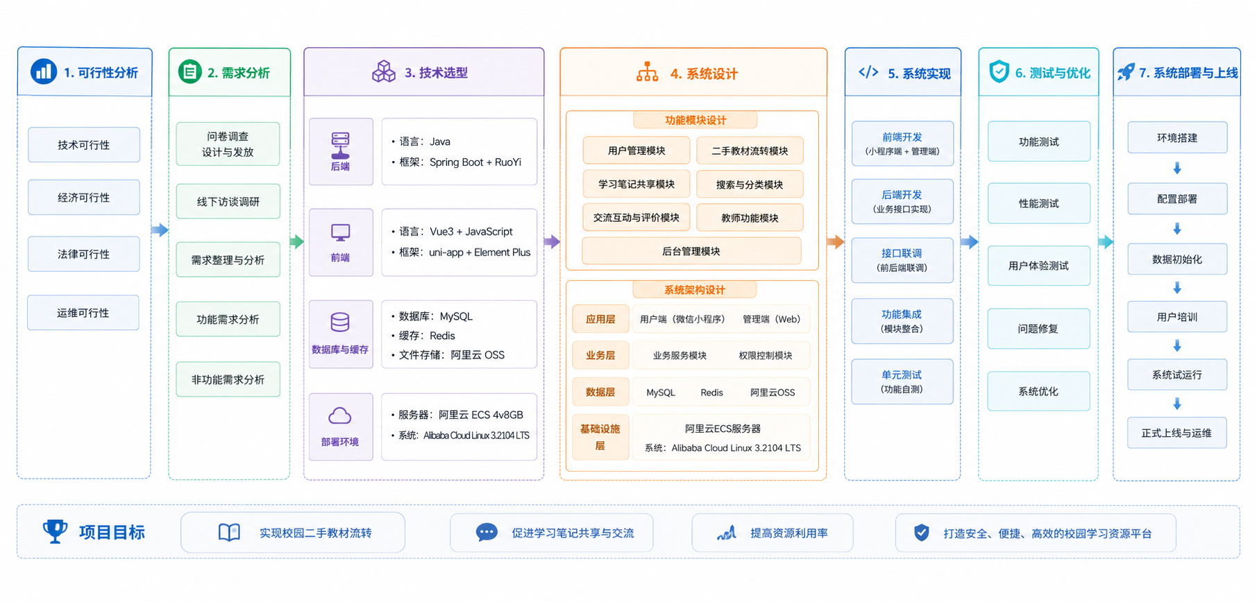

图1.2开发流程

通过上述流程的实施，本系统在确保功能完善的基础上，优化了茶店管理的效率和用户体验，且具有良好的扩展性和可维护性。

系统分析

需求分析
该部分为基于微信小程序的校园二手教材流转与笔记共享系统的开发提供详细的规划与指导。明确系统的功能边界与设计要求，作为开发与验收的依据；规范用户、开发、测试对需求的理解，降低沟通成本；支持系统后续迭代与扩展的规划。

用户特征
学生用户：系统的核心使用者，可发布二手教材信息、上传学习笔记、浏览和检索教材与笔记、进行交易下单和评价。
教师用户：可发布课程推荐教材、审核课程相关笔记、推荐优质学习资源、发布教材流转和笔记共享的相关通知。
系统管理员：负责平台的整体运营管理，包括用户管理、内容审核、举报处理、数据统计、课程体系维护等。

功能性需求
- 用户模块
用户登录模块：用户通过微信授权一键登录，系统获取openid后查询用户信息，已注册用户直接返回JWT token，未注册用户引导完善个人信息。同时支持账号密码登录方式，主要供教师用户使用。登录失败时系统提示具体错误信息。
用户注册模块：学生注册需填写学号、姓名、专业、年级、联系电话，系统通过学号对接学校统一身份认证接口进行核验。教师注册需填写工号、姓名、院系、所教课程，通过工号进行身份核验。密码采用BCrypt加密存储，注册时需通过图形验证码验证。
个人中心模块：用户可查看和修改个人信息，包括头像、昵称、联系方式等。支持修改登录密码，修改时需验证原密码，新密码要求至少8位且包含字母和数字。
- 教材流转模块
教材发布模块：卖家可发布闲置教材信息，包括教材名称、作者、出版社、ISBN、适用专业、适用年级、新旧程度、售价、实物照片（最多9张）和文字描述。教材名称、ISBN和售价为必填项，提交后进入待审核状态。
教材检索模块：支持按课程名称、专业、年级、价格区间等条件组合检索，结果按发布时间和价格排序。全局搜索支持关键词模糊匹配，搜索结果区分教材和笔记两个标签页。
教材交易模块：买家浏览教材后可收藏或直接联系卖家，发起购买意向后卖家确认，双方通过平台内置消息沟通交易细节。系统记录订单状态（待确认、已确认、已发货、已完成、已取消），交易完成后双方互评。
- 笔记共享模块
笔记上传模块：支持文档（PDF、Word、PPT）和图片（JPG、PNG）两种格式上传，单个文件不超过50MB，最多上传20个文件。上传时需选择对应课程、填写标题、添加标签，并设置是否免费共享，提交后进入待审核状态。
笔记浏览模块：笔记按课程分组展示，支持按标签筛选和按上传时间、下载量排序。图片格式笔记支持在线预览，文档格式需下载后查看。每条笔记显示上传者信息、下载次数、平均评分和评论数。
笔记评价模块：采用五星制评分加文字评论的形式，系统根据下载量和评分计算笔记热度值，热度值高的笔记在课程页面优先展示。教师推荐的笔记额外加分并标记推荐标签。
- 课程分类模块
课程分类管理模块：系统建立三级课程分类体系，一级为学科门类，二级为专业，三级为年级学期。教材和笔记均挂载于该分类树上，管理员可维护分类体系。
分类浏览模块：用户可从任意层级进入浏览，系统自动加载该层级下的教材和笔记列表，支持切换只看教材或只看笔记的标签。
- 互动交流模块
即时通讯模块：买卖双方通过平台内置消息功能进行即时沟通，支持文字和图片消息。
评论互动模块：笔记详情页下方设置评论区，用户可针对笔记内容提问或补充。系统设置举报功能，用户可对虚假教材信息、侵权笔记、不当言论等进行举报，管理员收到后进行审核处理。
评价体系模块：交易评价在订单完成后进行，包括描述相符度、沟通态度等维度。内容评价针对笔记质量，评价数据实时更新并计入用户信用分。
- 教师端模块
教材推荐模块：教师可发布课程推荐教材清单，标注推荐理由和参考价格，供选课学生参考。
笔记审核模块：教师可审核本课程相关的笔记资源，标记优质笔记为"教师推荐"，推荐笔记在课程页面置顶展示。
通知发布模块：教师可发布教材流转和笔记共享的相关通知，推送给选课学生。
- 后台管理模块
用户管理模块：管理员可查看用户列表，支持按角色、专业、状态筛选，可冻结违规账号。
内容审核模块：管理员审核新发布的教材和笔记，通过或驳回并填写理由，驳回理由通过模板消息通知上传者。
数据统计模块：以图表形式展示日活用户数、教材交易量、笔记下载量等核心指标，支持按日、周、月维度查询。
系统设置模块：包括轮播图管理、公告发布、课程分类体系维护等基础配置功能。

可行性分析
技术可行分析：微信小程序开发框架成熟，uni-app对Vue开发者友好，学习曲线平缓。后端Spring Boot是Java生态中最成熟的Web框架之一，MyBatis-Plus进一步降低了数据库操作复杂度。MySQL和Redis的组合在中小型应用中经过广泛验证，性能满足校园场景需求。阿里云OSS提供了成熟的文件存储方案，支持图片自动压缩和CDN加速。整体技术栈无明显技术障碍，且各组件均有丰富的社区资源和文档支持，技术上完全可行。
经济可行分析：本系统为毕业设计项目，无商业开发成本。服务器选用阿里云学生机，年费约100元。域名注册费约50元/年。小程序认证费300元为腾讯固定收费。OSS存储按量计费，初期用户量少时月均费用在10元以内。总投入控制在500元以内，由学校创新创业经费覆盖，经济上完全可行。
操作可行分析：系统面向在校大学生和教师，目标用户日常高频使用微信，对小程序交互模式熟悉。注册流程简化为微信授权加基本信息填写，教材发布采用表单加图片上传的标准化操作，笔记上传支持批量选择。后台管理界面采用Vue 3加Element Plus构建，操作逻辑清晰，管理员经简单培训即可上手。整体操作门槛低，可行性高。

系统流程分析

学生用户教材发布流程
适用角色：学生用户（卖家）
流程目标：将闲置教材信息发布到平台，供其他用户浏览和购买。
流程图：流程图如图2.1所示。
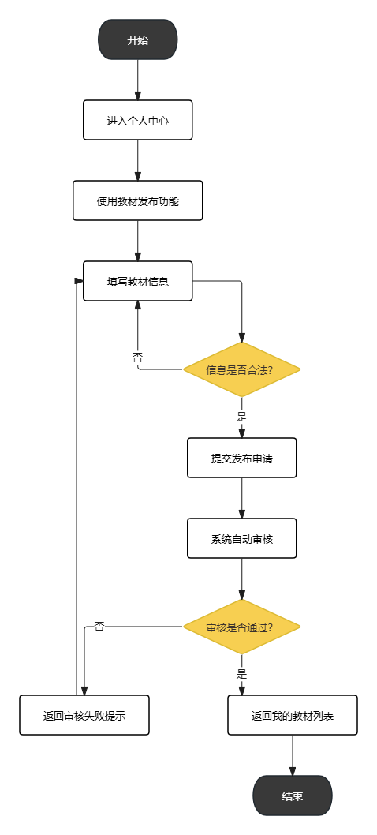
图2.1用户教材发布管理流程

学生用户教材交易流程
适用角色：学生用户（卖家）
流程目标：完成教材从浏览、下单到收货、评价的完整交易过程。
流程图：流程图如图2.2所示。
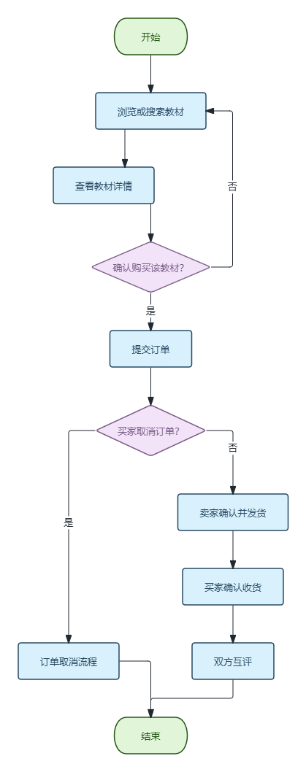
图2.2用户教材交易流程

学生用户笔记上传流程流程
适用角色：用户（笔记上传者）
流程目标：将学习笔记上传到平台，供其他用户浏览和下载。
流程图：流程图如图2.3所示。
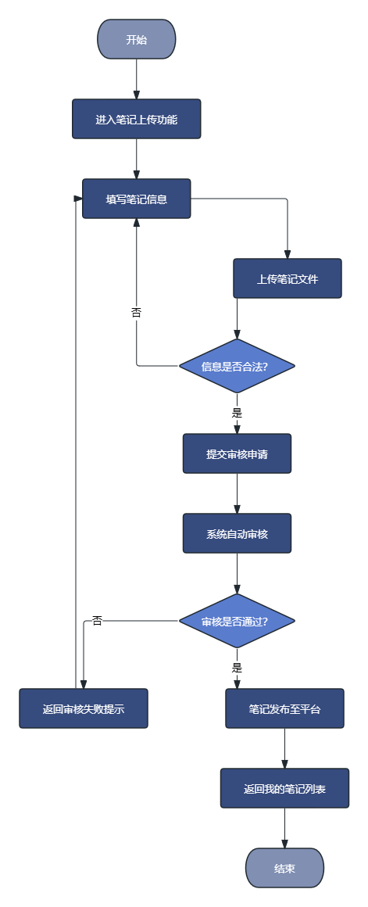
图2.3 笔记上传流程

教师用户笔记审核流程
适用角色：教师用户
流程目标：审核课程相关的笔记资源，确保内容质量并推荐优质笔记。
流程图：流程图如图2.4所示。
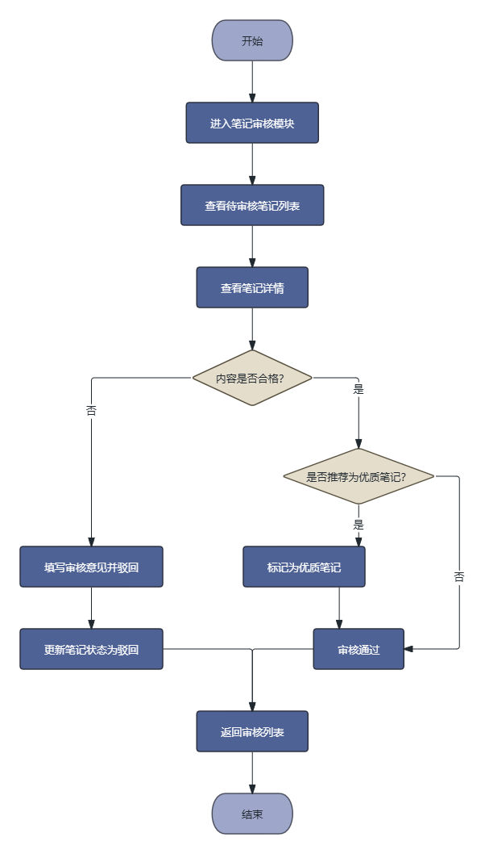
图2.4笔记审核流程

系统管理员内容审核流程
适用角色：系统管理员
流程目标：审核用户发布的教材和笔记内容，删除违规信息，保障平台秩序。
流程图：流程图如图2.5所示。
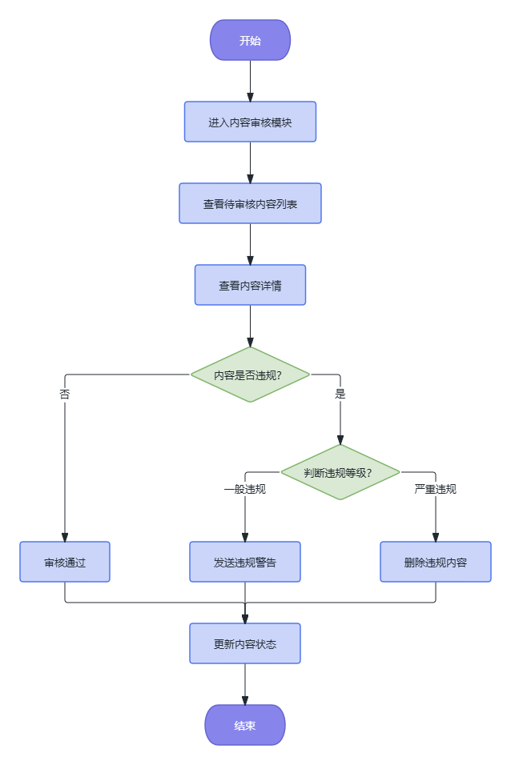
图2.5内容审核管理流程

系统管理员用户管理流程
适用角色：系统管理员
流程目标：管理平台用户账号，处理身份认证申请，冻结违规账号。
流程图：流程图如图2.6所示。
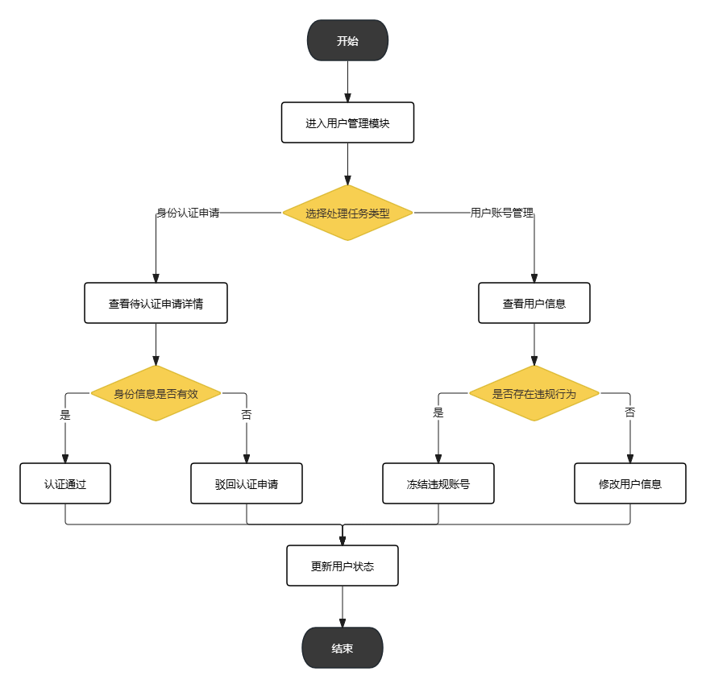
图2.6用户管理流程

用户注册流程
适用角色：所有系统用户（含学生、教师、管理员）
流程目标：用户注册为合法用户，录入必要的信息才能完成注册。
流程图：流程图如图2.7所示。
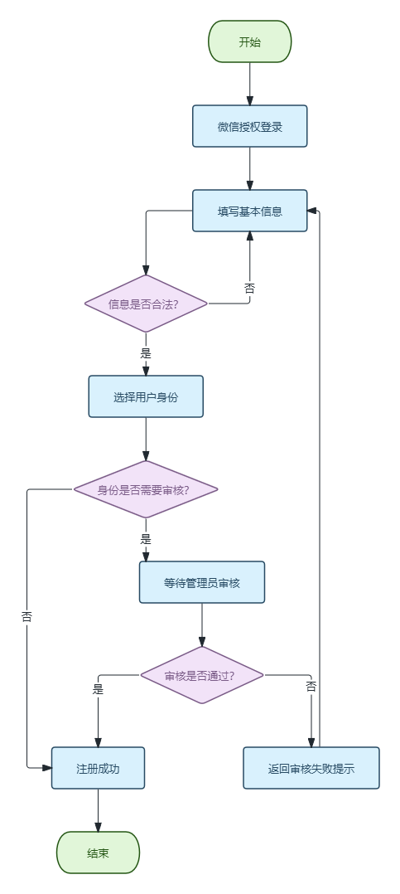
图2.7用户注册流程

用户登录流程
适用角色：所有系统用户（含学生、教师、管理员）
流程目标：验证账号密码或微信授权，建立安全会话获取角色权限字段列表，登录系统。
流程图：流程图如图2.8所示。
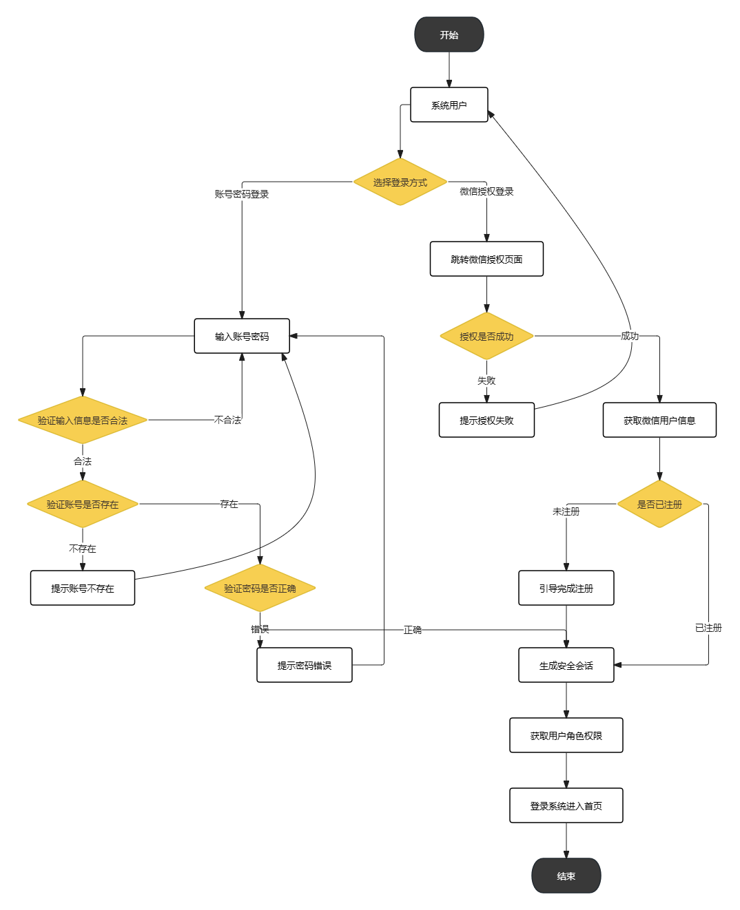
图2.8用户登录流程图

笔记共享与评价流程
适用角色：学生用户
流程目标：用户浏览笔记、下载或收藏笔记，并对笔记进行评价打分。
流程图：流程图如图2.9所示。
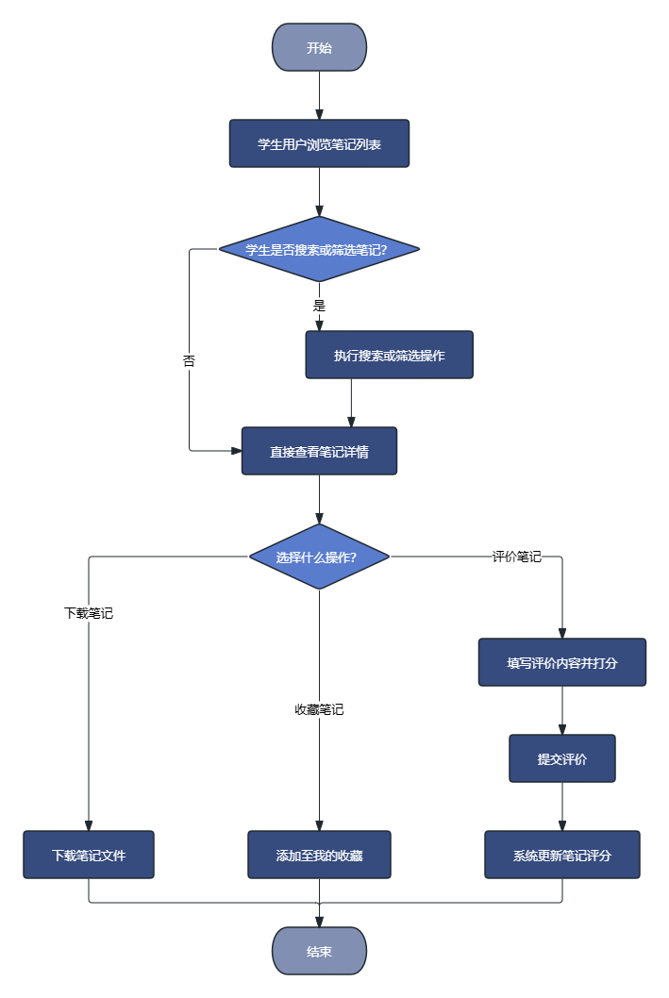
图2.9笔记共享与评价流程图

举报处理流程
适用角色：学生用户、系统管理员
流程目标：用户对违规内容发起举报，管理员审核处理并反馈结果。
流程图：流程图如图2.10所示。
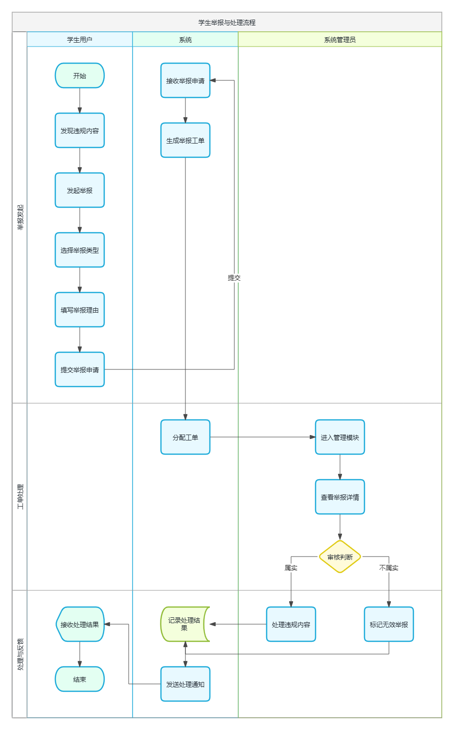
图2.10举报处理管理流程

教材检索与分类浏览流程
适用角色：学生用户、教师用户
流程目标：用户通过搜索或分类浏览的方式查找所需教材和笔记。
流程图：流程图如图2.11所示。
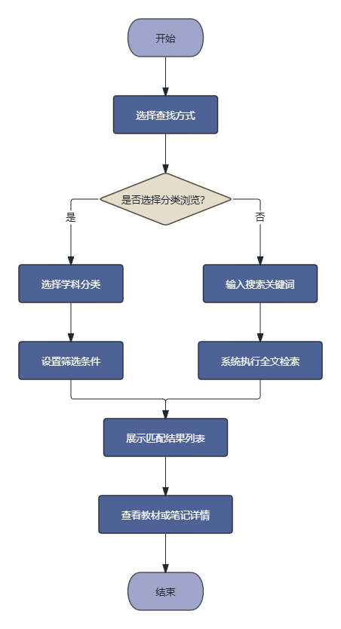
图2.11教材检索与分类流程

系统管理员数据统计流程
适用角色：系统管理员
流程目标：查看平台运营数据，包括用户数、交易量、下载量等核心指标。
流程图：流程图如图2.12所示。
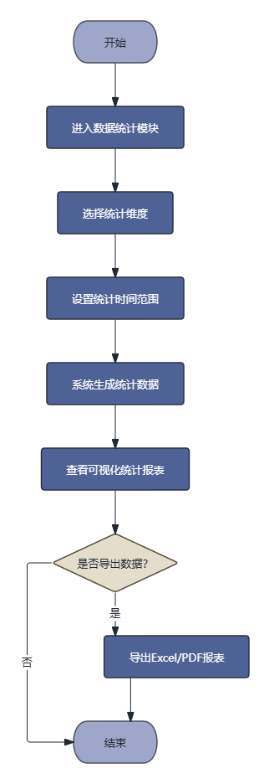
图2.12 数据统计管理流程

系统设计

技术选型

编程语言
后端采用Java语言。Java作为一种成熟的面向对象编程语言，在企业级应用中具有稳定性强、跨平台等优势，其丰富的生态系统和强大的社区支持使其成为后端开发的首选。本系统后端基于Spring Boot框架构建，充分利用了Java在并发处理、安全管理和数据库操作方面的成熟方案。
前端采用TypeScript作为主要开发语言。TypeScript在保留JavaScript原有语法的基础上引入了静态类型系统，在兼容原生JavaScript的同时提供了类型检查机制，能够在编译阶段发现潜在错误，大幅提升了代码的可维护性和开发效率。小程序端基于uni-app框架开发，使用Vue 3语法编写，实现了一套代码多端运行。

数据库
数据库方面，系统选用MySQL 8.0作为主业务数据存储，辅以Redis 7.0进行缓存加速。MySQL是一款成熟的关系型数据库，具有运行速度快、体积小、开源免费、易用性高等优点，且支持跨平台部署，适合中小型应用场景。系统中的用户信息、教材数据、笔记数据、订单记录、评价数据等结构化数据均存储于MySQL中，表设计遵循第三范式，通过外键建立表间关联以减少数据冗余。
Redis是一个基于内存的NoSQL数据库，所有数据存储在内存中，查询读写速度极快。系统将课程列表、专业列表、年级列表等高频访问的基础数据以及用户会话信息缓存在Redis中，采用"读取优先查缓存、未命中则查数据库并回写"的策略，显著提升了系统对频繁访问数据的响应速度，从而保证业务性能。

前端框架
前端框架方面，小程序端利用uni-app框架结合Vue 3进行开发。uni-app是基于Vue 3的跨端开发框架，通过条件编译机制可将同一套代码编译为微信小程序、H5等多个平台，本系统虽仅需微信小程序端，但选用uni-app为后续扩展预留了技术空间。Vue 3相较于2.x在性能上有显著提升，全面支持Composition API及TypeScript，大幅度优化了代码组织和类型安全。
UI组件库选用uView Plus，这是一套专门配合uni-app使用的组件库，提供了按钮、列表、弹窗、上传控件、搜索栏等丰富的开箱即用组件，开发者无需手写样式即可快速构建界面，保证了小程序端界面的一致性与美观性。
管理后台采用Vue 3结合Element Plus构建。Element Plus是基于Vue 3的桌面端UI组件库，提供了表单、表格、菜单、分页、图表等丰富组件，便于高效开发复杂的后台管理界面，与小程序端共享同一套后端API，实现了前后端的统一管理。

后端框架
后端框架方面，采用Spring Boot 3.2进行开发。Spring Boot通过自动配置机制大幅简化了传统Spring应用的搭建流程，内置Tomcat服务器，项目可直接打包为JAR运行，无需额外部署Web容器。数据持久层选用MyBatis-Plus，相比原生MyBatis减少了大量CRUD代码的编写，通过BaseMapper即可实现单表的增删改查操作。
权限管理采用Spring Security结合JWT（JSON Web Token）实现。用户登录后服务端生成带有过期时间的token，前端后续请求在Header中携带该token，后端通过Security过滤链验证其有效性，实现了无状态的身份认证。Spring Security内置的RBAC权限模型能够很好地满足系统对学生、教师、管理员三种角色的权限控制和安全性管理要求。此外，系统集成了阿里云短信服务用于验证码发送，集成了微信小程序SDK用于code换取openid等微信接口调用。

系统部署
服务器方面，选用阿里云ECS实例，操作系统为Alibaba Cloud Linux 3。Alibaba Cloud Linux是阿里云自主研发的企业级操作系统，具备稳定性高、性能优良、安全性强等特点，可针对Web服务、数据库和应用部署等场景进行深度优化。ECS云服务器是一种弹性可伸缩、安全可靠且易用的计算服务，支持多种实例规格和计费模式，本系统选用2核4G配置，可根据业务负载快速弹性扩容，从而降低IT成本，提高运维效率。
服务器管理方面采用宝塔面板。宝塔面板提供图形化管理界面，简洁直观，支持一键安装Java环境、MySQL、Redis、Nginx等常见服务，极大降低了部署和运维门槛。Nginx作为反向代理服务器，负责静态资源缓存和接口转发，将小程序端请求和管理后台请求分别转发至对应服务端口，实现了前后端的分离部署。域名解析通过阿里云DNS完成，小程序配置中填写备案后的域名，管理后台通过域名加端口号访问。

开发与协助工具
开发与协作工具方面，版本管理使用国内代码托管平台Gitee。Gitee是国内主流的Git托管平台，功能丰富且拥有活跃的开发者社区，提供了代码托管、分支管理、Issue协作、Pull Request等完整的版本控制功能，便于多人协作开发和代码审查。
项目管理使用PingCode。PingCode是一套面向研发管理的工具集，支持敏捷开发方式（Scrum、看板）和需求、任务、缺陷等全流程管理。开发过程中将需求拆解为用户故事和开发任务，分配到对应迭代周期中，便于对需求进行细化跟踪和进度管控。
小程序开发使用微信开发者工具Stable版本，支持实时预览、控制台调试、性能评分和真机调试。接口调试使用Postman，支持RESTful接口的发送、响应查看和自动化测试脚本编写。数据库管理使用Navicat for MySQL，支持可视化建表、SQL编写和数据导入导出。设计协作方面，界面原型使用Figma绘制，图标和素材来自Iconfont和uView Plus内置资源。

系统功能模块设计
本系统采用模块化设计，将系统功能按业务领域和用户角色划分为若干主要模块。主要包括：用户模块、教材流转模块、笔记共享模块、课程分类模块、互动交流模块、教师端模块、后台管理模块。具体模块如图3.1所示。
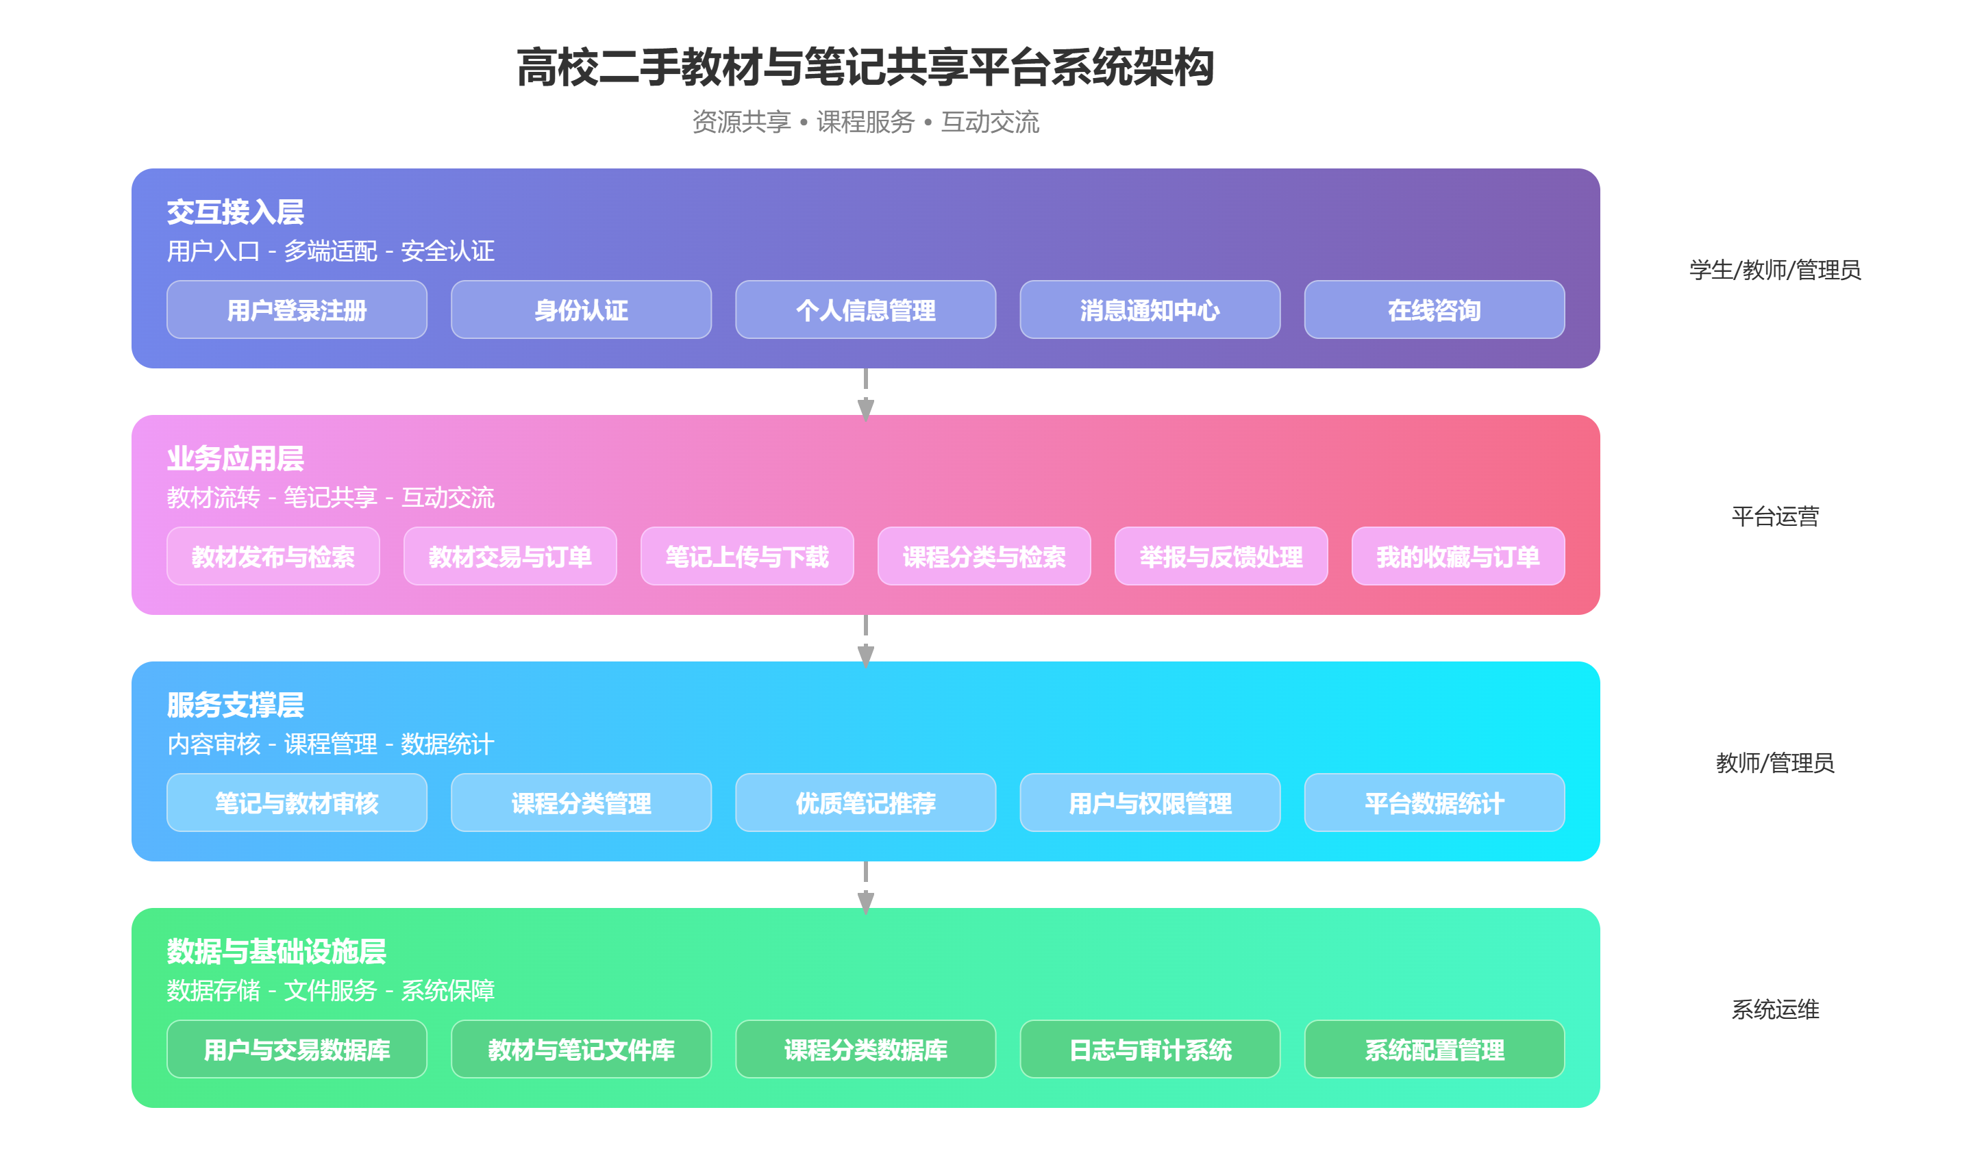
图3.1 功能模块图

用户模块
用户模块负责系统用户的账号管理和身份认证，为系统内的用户包括学生、教师和管理员进行管控。用户身份信息决定对其他功能的访问权限，主要分为以下功能：
(1)登录：系统将验证用户凭证并创建会话，将角色的权限字段保存下来。学生以微信授权为主，教师支持账号密码登录，登录成功后根据角色分配对应的功能菜单和数据权限。
(2)注册：提供新用户注册功能。学生注册需填写学号、姓名、专业、年级和联系电话，系统通过学号对接学校统一身份认证接口进行核验；教师注册需填写工号、姓名、院系和所教课程，通过工号进行身份核验。注册时需通过图形验证码验证，密码加密存储。
(3)修改基本信息：登录成功后用户可以更新基本信息，如联系方式、专业、年级等，教师可更新所教课程信息。
(4)修改用户头像：涉及文件上传至阿里云OSS服务器操作，主要用于上传或更换头像，图片限制2MB以内，格式为JPG或PNG。
(5)修改密码：用户可修改登录密码以保障账户安全，修改时需验证原密码，新密码要求至少8位且包含字母和数字。
(6)退出登录：退出登录功能用于结束会话，清除本地存储的token和用户信息。

教材流转模块
教材流转模块负责二手教材的发布、检索、交易和评价全流程管理，服务对象为学生用户。该模块是系统的核心业务模块之一，包括以下核心功能：
(1)教材发布：学生可发布闲置教材信息，填写教材名称、作者、出版社、ISBN、适用专业、适用年级、新旧程度、售价和文字描述，并上传最多9张实物照片。其中教材名称、ISBN和售价为必填项，提交后进入待审核状态，审核通过后方可上架展示。
(2)教材检索：支持按课程名称、专业、年级、价格区间等条件组合检索，结果按发布时间和价格排序。全局搜索支持关键词模糊匹配，搜索结果区分教材和笔记两个标签页，方便用户快速定位所需资源。
(3)教材交易：买家浏览教材后可收藏或发起购买意向，卖家确认后双方通过平台内置消息沟通交易细节。系统记录订单状态，包括待确认、已确认、已发货、已完成和已取消五种，交易完成后双方互评。
该模块与课程分类模块、互动交流模块和后台管理模块协同工作，作为系统资源流通的基础模块。

笔记共享模块
笔记共享模块负责学习笔记的上传、分类、检索、下载和评价管理，服务对象为学生用户和教师用户。该模块是系统的另一核心业务模块，包括以下核心功能：
(1)笔记上传：支持文档格式（PDF、Word、PPT）和图片格式（JPG、PNG）上传，单个文件不超过50MB，最多上传20个文件。上传时需选择对应课程、填写标题、添加标签（如"期末复习""重点整理""习题解答"等），并设置是否免费共享，提交后进入待审核状态。
(2)笔记浏览：笔记按课程分组展示，支持按标签筛选和按上传时间、下载量排序。图片格式笔记支持在线左右滑动预览，文档格式需下载后查看。每条笔记显示上传者信息、下载次数、平均评分和评论数。
(3)笔记评价：采用五星制评分加文字评论的形式，系统根据下载量和评分计算笔记热度值，热度值高的笔记在课程页面优先展示。教师推荐的笔记额外加分并标记推荐标签。
该模块与课程分类模块、教材流转模块密切配合，笔记按课程挂载于分类体系上，部分笔记与特定教材关联，形成"教材加笔记"的组合资源。

课程分类模块
课程分类模块负责建立和维护系统的课程分类体系，为教材和笔记提供结构化的组织方式，服务对象为学生、教师和管理员。主要功能如下：
(1)课程分类管理：系统建立三级课程分类体系，一级为学科门类（如文学、工学、理学、管理学、医学等），二级为专业（如计算机科学与技术、会计学、临床医学等），三级为年级学期（如大一上、大一下、大二上等）。管理员可维护分类体系，包括新增、编辑和删除分类节点。
(2)分类浏览：用户可从任意层级进入浏览，系统自动加载该层级下的教材和笔记列表，支持切换"只看教材"或"只看笔记"的标签。分类浏览使用级联选择器实现三级联动，用户点击任意节点即可查看对应资源。
该模块与教材流转模块、笔记共享模块相互关联，是整个系统资源组织的基础，确保教材和笔记能够按课程体系有序呈现。

互动交流模块
互动交流模块用于管理用户之间的沟通、评价和举报等互动行为，服务对象为学生用户和管理员。该模块包括以下核心功能：
(1)即时通讯：买卖双方通过平台内置消息功能进行即时沟通，支持文字和图片消息，消息记录保存在数据库中便于后续查询。
(2)评论互动：笔记详情页下方设置评论区，用户可针对笔记内容提问或补充，评论按时间倒序展示。教材详情页同样支持评论功能。
(3)评价体系：交易评价在订单完成后进行，包括描述相符度和沟通态度两个维度。内容评价针对笔记质量，采用五星制加文字评论，评价数据实时更新并计入用户信用分。
(4)举报处理：用户可对虚假教材信息、侵权笔记、不当言论等进行举报，选择举报类型并填写描述。管理员收到举报后进行审核处理，处理结果通过模板消息通知举报人。
该模块与教材流转模块、笔记共享模块和后台管理模块协作，保证用户互动的规范有序进行。

教师端模块
教师端模块为教师用户提供课程管理和资源审核相关功能，服务对象为教师用户。该模块使教师能够参与到平台的资源管理中，主要功能如下：
(1)教材推荐：教师可发布课程推荐教材清单，标注推荐理由和参考价格，推荐教材在课程页面置顶展示，供选课学生参考购买。
(2)笔记审核：教师可审核本课程相关的笔记资源，通过审核的笔记标记为"教师推荐"，推荐笔记在课程页面置顶展示并额外增加热度值。审核不通过的笔记驳回并填写理由，理由通过模板消息通知上传者。
(3)通知发布：教师可发布教材流转和笔记共享的相关通知，如教材补货提醒、笔记审核结果等，通知推送给选课学生并在小程序端以红点形式提醒。
(4)资源概览：教师登录后可查看所授课程的教材需求情况和笔记资源概览，包括教材发布数、笔记上传数、下载量统计等数据。
该模块与课程分类模块、笔记共享模块和后台管理模块相互协作，教师通过课程关联获取对应资源数据，审核操作记录同步至后台管理模块。

后台管理模块
后台管理模块面向系统管理员，通过Vue 3结合Element Plus构建Web管理界面，与小程序共用同一套后端API。主要功能如下：
(1)用户管理：管理员可查看用户列表，支持按角色（学生、教师、管理员）、专业、状态筛选，可冻结违规账号。冻结后该用户无法登录和发布内容，解冻操作需管理员二次确认。
(2)内容审核：分教材审核和笔记审核两个标签页，每条记录显示发布者信息、内容摘要和上传时间。管理员可通过或驳回并填写理由，驳回理由通过模板消息通知发布者。涉及敏感或违法内容可直接删除，删除操作不可恢复并记录在操作日志中。
(3)数据统计：以ECharts图表形式展示日活用户数、教材交易量、笔记下载量、热门课程等核心指标，支持按日、周、月维度查询。图表数据通过后端聚合查询接口实时计算，刷新间隔为5分钟。
(4)系统设置：包括轮播图管理、公告发布、课程分类体系维护、字典管理（如教材新旧程度、笔记文件类型等固定选项）等基础配置功能。
(5)日志监控：实时展示系统运行日志和用户操作日志，支持按模块和级别筛选，异常日志标红显示并支持导出。所有管理操作均记录操作日志，包括操作人、操作时间、操作内容和IP地址。
该模块与用户模块、教材流转模块、笔记共享模块和教师端模块全面协作，是保障平台规范运营的核心管理模块。

数据库设计

总体数据库E-R模型图
总体数据库E-R模型图主要描述了数据库之间的关系，帮助开发人员更好地设计数据表，E-R模型图如图3.2所示。
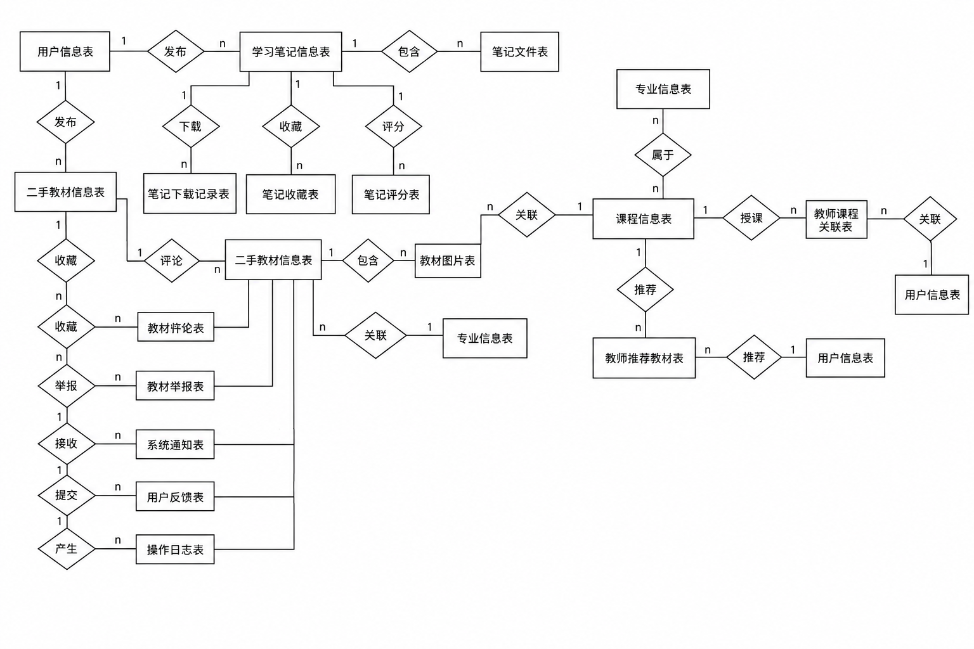
图3.2 主要数据E-R模型图

数据库结构设计
表 3.1 用户表
列名 | 数据类型 | 长度 | 主键 | 默认值 | 列说明
id | bigint | 20 | 是 |  | 主键ID
openid | varchar | 64 | 否 | NULL | 微信openid
user_name | varchar | 50 | 否 | NULL | 用户名
nick_name | varchar | 50 | 否 | NULL | 昵称
avatar | varchar | 500 | 否 | NULL | 头像地址
role_id | int | 11 | 否 | 2 | 角色ID（1管理员2教师3学生）
phone | varchar | 15 | 否 | NULL | 手机号
student_id | varchar | 20 | 否 | NULL | 学号（学生必填）
teacher_id | varchar | 20 | 否 | NULL | 工号（教师必填）
department | varchar | 100 | 否 | NULL | 院系/专业
grade | varchar | 20 | 否 | NULL | 年级
status | tinyint | 1 | 否 | 1 | 状态（0禁用1正常）
create_time | datetime | 19 | 否 | CURRENT_TIMESTAMP | 创建时间
update_time | datetime | 19 | 否 | CURRENT_TIMESTAMP | 修改时间
表 3.2 课程分类表
列名 | 数据类型 | 长度 | 主键 | 默认值 | 列说明
id | bigint | 20 | 是 |  | 主键ID
parent_id | bigint | 20 | 否 | 0 | 父级ID
category_name | varchar | 50 | 否 | NULL | 分类名称
category_level | int | 11 | 否 |  | 层级（1学科2专业3年级学期）
sort_order | int | 11 | 否 | 0 | 排序号
status | tinyint | 1 | 否 | 1 | 状态（0禁用1正常）
create_time | datetime | 19 | 否 | CURRENT_TIMESTAMP | 创建时间
update_time | datetime | 19 | 否 | CURRENT_TIMESTAMP | 修改时间
表 3.3 教材表
列名 | 数据类型 | 长度 | 主键 | 默认值 | 列说明
id | bigint | 20 | 是 |  | 主键ID
seller_id | bigint | 20 | 否 |  | 卖家用户ID
category_id | bigint | 20 | 否 |  | 课程分类ID
book_name | varchar | 200 | 否 | NULL | 教材名称
author | varchar | 100 | 否 | NULL | 作者
publisher | varchar | 100 | 否 | NULL | 出版社
isbn | varchar | 20 | 否 | NULL | ISBN编号
applicable_major | varchar | 200 | 否 | NULL | 适用专业
applicable_grade | varchar | 50 | 否 | NULL | 适用年级
condition_level | int | 11 | 否 |  | 新旧程度（1全新2几乎全新3轻微使用4明显使用5严重磨损）
price | decimal | 10 | 否 | 0 | 售价（元）
original_price | decimal | 10 | 否 | 0 | 原价（元）
description | text | 65535 | 否 | NULL | 文字描述
images | varchar | 2000 | 否 | NULL | 图片地址JSON数组
status | int | 11 | 否 | 0 | 状态（0待审核1已上架2已驳回3已下架4已售出）
audit_remark | varchar | 500 | 否 | NULL | 审核备注
view_count | int | 11 | 否 | 0 | 浏览次数
favorite_count | int | 11 | 否 | 0 | 收藏次数
create_time | datetime | 19 | 否 | CURRENT_TIMESTAMP | 创建时间
update_time | datetime | 19 | 否 | CURRENT_TIMESTAMP | 修改时间
表 3.4 教材订单表
列名 | 数据类型 | 长度 | 主键 | 默认值 | 列说明
id | bigint | 20 | 是 |  | 主键ID
order_no | varchar | 32 | 否 | NULL | 订单编号
book_id | bigint | 20 | 否 |  | 教材ID
buyer_id | bigint | 20 | 否 |  | 买家用户ID
seller_id | bigint | 20 | 否 |  | 卖家用户ID
price | decimal | 10 | 否 | 0 | 成交价格
status | int | 11 | 否 | 0 | 状态（0待确认1已确认2已发货3已完成4已取消）
buyer_remark | varchar | 500 | 否 | NULL | 买家备注
seller_remark | varchar | 500 | 否 | NULL | 卖家备注
complete_time | datetime | 19 | 否 | NULL | 完成时间
cancel_reason | varchar | 200 | 否 | NULL | 取消原因
create_time | datetime | 19 | 否 | CURRENT_TIMESTAMP | 创建时间
update_time | datetime | 19 | 否 | CURRENT_TIMESTAMP | 修改时间
表 3.5 交易评价表
列名 | 数据类型 | 长度 | 主键 | 默认值 | 列说明
id | bigint | 20 | 是 |  | 主键ID
order_id | bigint | 20 | 否 |  | 订单ID
reviewer_id | bigint | 20 | 否 |  | 评价人ID
target_id | bigint | 20 | 否 |  | 被评价人ID
description_score | int | 11 | 否 |  | 描述相符度（1-5）
attitude_score | int | 11 | 否 |  | 沟通态度（1-5）
content | varchar | 500 | 否 | NULL | 文字评价
is_anonymous | tinyint | 1 | 否 | 0 | 是否匿名（0否1是）
create_time | datetime | 19 | 否 | CURRENT_TIMESTAMP | 评价时间
表 3.6 笔记表
列名 | 数据类型 | 长度 | 主键 | 默认值 | 列说明
id | bigint | 20 | 是 |  | 主键ID
uploader_id | bigint | 20 | 否 |  | 上传者用户ID
category_id | bigint | 20 | 否 |  | 课程分类ID
course_id | bigint | 20 | 否 |  | 关联课程ID
title | varchar | 200 | 否 | NULL | 笔记标题
tags | varchar | 500 | 否 | NULL | 标签JSON数组
file_urls | varchar | 3000 | 否 | NULL | 文件地址JSON数组
file_types | varchar | 200 | 否 | NULL | 文件类型JSON数组
is_free | tinyint | 1 | 否 | 1 | 是否免费（0收费1免费）
points_cost | int | 11 | 否 | 0 | 消耗积分（免费为0）
download_count | int | 11 | 否 | 0 | 下载次数
avg_score | decimal | 3 | 否 | 0 | 平均评分
score_count | int | 11 | 否 | 0 | 评分人数
comment_count | int | 11 | 否 | 0 | 评论数
hot_value | int | 11 | 否 | 0 | 热度值
is_teacher_recommend | tinyint | 1 | 否 | 0 | 是否教师推荐
status | int | 11 | 否 | 0 | 状态（0待审核1已上架2已驳回3已下架）
audit_remark | varchar | 500 | 否 | NULL | 审核备注
create_time | datetime | 19 | 否 | CURRENT_TIMESTAMP | 创建时间
update_time | datetime | 19 | 否 | CURRENT_TIMESTAMP | 修改时间
表 3.7 笔记评价表
列名 | 数据类型 | 长度 | 主键 | 默认值 | 列说明
id | bigint | 20 | 是 |  | 主键ID
note_id | bigint | 20 | 否 |  | 笔记ID
reviewer_id | bigint | 20 | 否 |  | 评价人ID
score | int | 11 | 否 |  | 评分（1-5）
content | varchar | 500 | 否 | NULL | 文字评价
is_anonymous | tinyint | 1 | 否 | 0 | 是否匿名
create_time | datetime | 19 | 否 | CURRENT_TIMESTAMP | 评价时间
表 3.8 笔记评论表
列名 | 数据类型 | 长度 | 主键 | 默认值 | 列说明
id | bigint | 20 | 是 |  | 主键ID
note_id | bigint | 20 | 否 |  | 笔记ID
user_id | bigint | 20 | 否 |  | 评论人ID
parent_id | bigint | 20 | 否 | 0 | 父评论ID（0为一级评论）
reply_to_id | bigint | 20 | 否 | NULL | 回复目标ID
content | varchar | 1000 | 否 | NULL | 评论内容
like_count | int | 11 | 否 | 0 | 点赞数
status | tinyint | 1 | 否 | 1 | 状态（0隐藏1显示）
create_time | datetime | 19 | 否 | CURRENT_TIMESTAMP | 评论时间
表 3.9 即时消息表
列名 | 数据类型 | 长度 | 主键 | 默认值 | 列说明
id | bigint | 20 | 是 |  | 主键ID
conversation_id | varchar | 64 | 否 | NULL | 会话ID
sender_id | bigint | 20 | 否 |  | 发送者ID
receiver_id | bigint | 20 | 否 |  | 接收者ID
msg_type | int | 11 | 否 | 1 | 消息类型（1文字2图片3系统通知）
content | varchar | 2000 | 否 | NULL | 消息内容
image_url | varchar | 500 | 否 | NULL | 图片地址
is_read | tinyint | 1 | 否 | 0 | 是否已读（0未读1已读）
create_time | datetime | 19 | 否 | CURRENT_TIMESTAMP | 发送时间
表 3.10 收藏表
列名 | 数据类型 | 长度 | 主键 | 默认值 | 列说明
id | bigint | 20 | 是 |  | 主键ID
user_id | bigint | 20 | 否 |  | 用户ID
target_id | bigint | 20 | 否 |  | 目标ID（教材或笔记）
target_type | int | 11 | 否 |  | 目标类型（1教材2笔记）
create_time | datetime | 19 | 否 | CURRENT_TIMESTAMP | 收藏时间
表 3.11 举报表
列名 | 数据类型 | 长度 | 主键 | 默认值 | 列说明
id | bigint | 20 | 是 |  | 主键ID
reporter_id | bigint | 20 | 否 |  | 举报人ID
target_type | int | 11 | 否 |  | 目标类型（1教材2笔记3评论）
target_id | bigint | 20 | 否 |  | 目标ID
report_type | int | 11 | 否 |  | 举报类型（1虚假信息2侵权内容3不当言论4其他）
description | varchar | 500 | 否 | NULL | 举报描述
images | varchar | 1000 | 否 | NULL | 证据图片JSON
status | int | 11 | 否 | 0 | 状态（0待处理1已处理2已忽略）
handle_result | varchar | 500 | 否 | NULL | 处理结果
handler_id | bigint | 20 | 否 | NULL | 处理人ID
handle_time | datetime | 19 | 否 | NULL | 处理时间
create_time | datetime | 19 | 否 | CURRENT_TIMESTAMP | 举报时间
表 3.12 教师推荐教材表
列名 | 数据类型 | 长度 | 主键 | 默认值 | 列说明
id | bigint | 20 | 是 |  | 主键ID
teacher_id | bigint | 20 | 否 |  | 教师用户ID
book_id | bigint | 20 | 否 |  | 教材ID
reason | varchar | 500 | 否 | NULL | 推荐理由
reference_price | decimal | 10 | 否 | NULL | 参考价格
is_top | tinyint | 1 | 否 | 0 | 是否置顶
create_time | datetime | 19 | 否 | CURRENT_TIMESTAMP | 推荐时间
表 3.13 系统公告表
列名 | 数据类型 | 长度 | 主键 | 默认值 | 列说明
id | bigint | 20 | 是 |  | 主键ID
title | varchar | 200 | 否 | NULL | 公告标题
content | text | 65535 | 否 | NULL | 公告内容
publisher_id | bigint | 20 | 否 |  | 发布人ID
target_role | int | 11 | 否 | 0 | 目标角色（0全部1学生2教师3管理员）
status | tinyint | 1 | 否 | 1 | 状态（0下架1上架）
create_time | datetime | 19 | 否 | CURRENT_TIMESTAMP | 发布时间
update_time | datetime | 19 | 否 | CURRENT_TIMESTAMP | 修改时间
表 3.14 系统轮播图表
列名 | 数据类型 | 长度 | 主键 | 默认值 | 列说明
id | bigint | 20 | 是 |  | 主键ID
title | varchar | 100 | 否 | NULL | 轮播标题
image_url | varchar | 500 | 否 | NULL | 图片地址
link_type | int | 11 | 否 | 0 | 链接类型（0无1教材2笔记3公告）
link_id | bigint | 20 | 否 | NULL | 链接目标ID
sort_order | int | 11 | 否 | 0 | 排序号
status | tinyint | 1 | 否 | 1 | 状态（0禁用1启用）
create_time | datetime | 19 | 否 | CURRENT_TIMESTAMP | 创建时间
表 3.15 系统字典表
列名 | 数据类型 | 长度 | 主键 | 默认值 | 列说明
id | bigint | 20 | 是 |  | 主键ID
dict_type | varchar | 50 | 否 | NULL | 字典类型
dict_code | varchar | 50 | 否 | NULL | 字典编码
dict_value | varchar | 100 | 否 | NULL | 字典值
dict_label | varchar | 100 | 否 | NULL | 字典标签
sort_order | int | 11 | 否 | 0 | 排序号
status | tinyint | 1 | 否 | 1 | 状态（0禁用1启用）
remark | varchar | 200 | 否 | NULL | 备注
create_time | datetime | 19 | 否 | CURRENT_TIMESTAMP | 创建时间
表 3.16 操作日志表
列名 | 数据类型 | 长度 | 主键 | 默认值 | 列说明
id | bigint | 20 | 是 |  | 主键ID
user_id | bigint | 20 | 否 | NULL | 操作人ID
username | varchar | 50 | 否 | NULL | 操作人姓名
module | varchar | 50 | 否 | NULL | 操作模块
operation | varchar | 100 | 否 | NULL | 操作内容
method | varchar | 200 | 否 | NULL | 请求方法
params | text | 65535 | 否 | NULL | 请求参数
ip | varchar | 50 | 否 | NULL | IP地址
status | int | 11 | 否 | 0 | 状态（0失败1成功）
error_msg | varchar | 2000 | 否 | NULL | 错误信息
cost_time | bigint | 20 | 否 | 0 | 耗时（毫秒）
create_time | datetime | 19 | 否 | CURRENT_TIMESTAMP | 操作时间
表 3.17 登录日志表
列名 | 数据类型 | 长度 | 主键 | 默认值 | 列说明
id | bigint | 20 | 是 |  | 主键ID
user_id | bigint | 20 | 否 | NULL | 用户ID
username | varchar | 50 | 否 | NULL | 用户名
login_type | int | 11 | 否 | 1 | 登录方式（1微信2账号密码）
ip | varchar | 50 | 否 | NULL | IP地址
location | varchar | 100 | 否 | NULL | 登录地点
browser | varchar | 50 | 否 | NULL | 浏览器
os | varchar | 50 | 否 | NULL | 操作系统
status | int | 11 | 否 | 0 | 状态（0失败1成功）
msg | varchar | 200 | 否 | NULL | 提示消息
create_time | datetime | 19 | 否 | CURRENT_TIMESTAMP | 登录时间

系统实现

用户模块实现

用户注册
用户注册功能允许新用户通过填写基本信息并设置密码来创建新账户。系统支持学生和教师两种身份注册，学生需填写学号、姓名、专业、年级和联系电话，教师需填写工号、姓名、院系和所教课程。用户填写完必要的注册信息后，系统会进行验证（如学号或工号是否已被注册、密码格式是否符合要求等），验证通过后用户的相关信息将被存储在数据库中，并自动生成JWT token返回前端完成登录。
- 输入注册信息，如图4.1所示。用户打开小程序后点击"注册"按钮，进入身份选择页面，选择"学生"或"教师"身份后填写对应信息，包括姓名、学号/工号、专业/院系、年级、联系电话和登录密码。
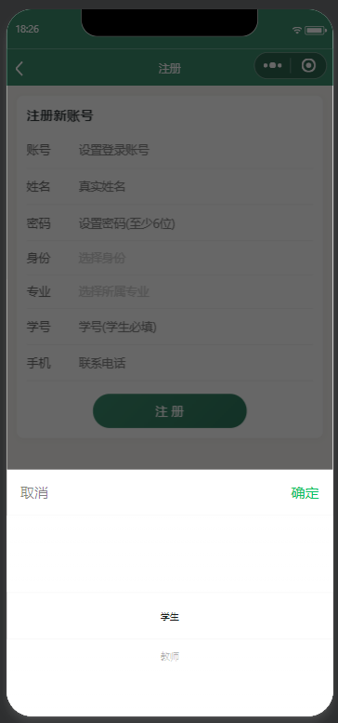
图4.1用户注册信息

- 验证注册信息，系统通过Vue的rules规则进行前端验证和后端接口进行二次校验。前端验证包括手机号格式、密码长度（至少8位且包含字母和数字）、学号/工号格式等，如图4.2所示。
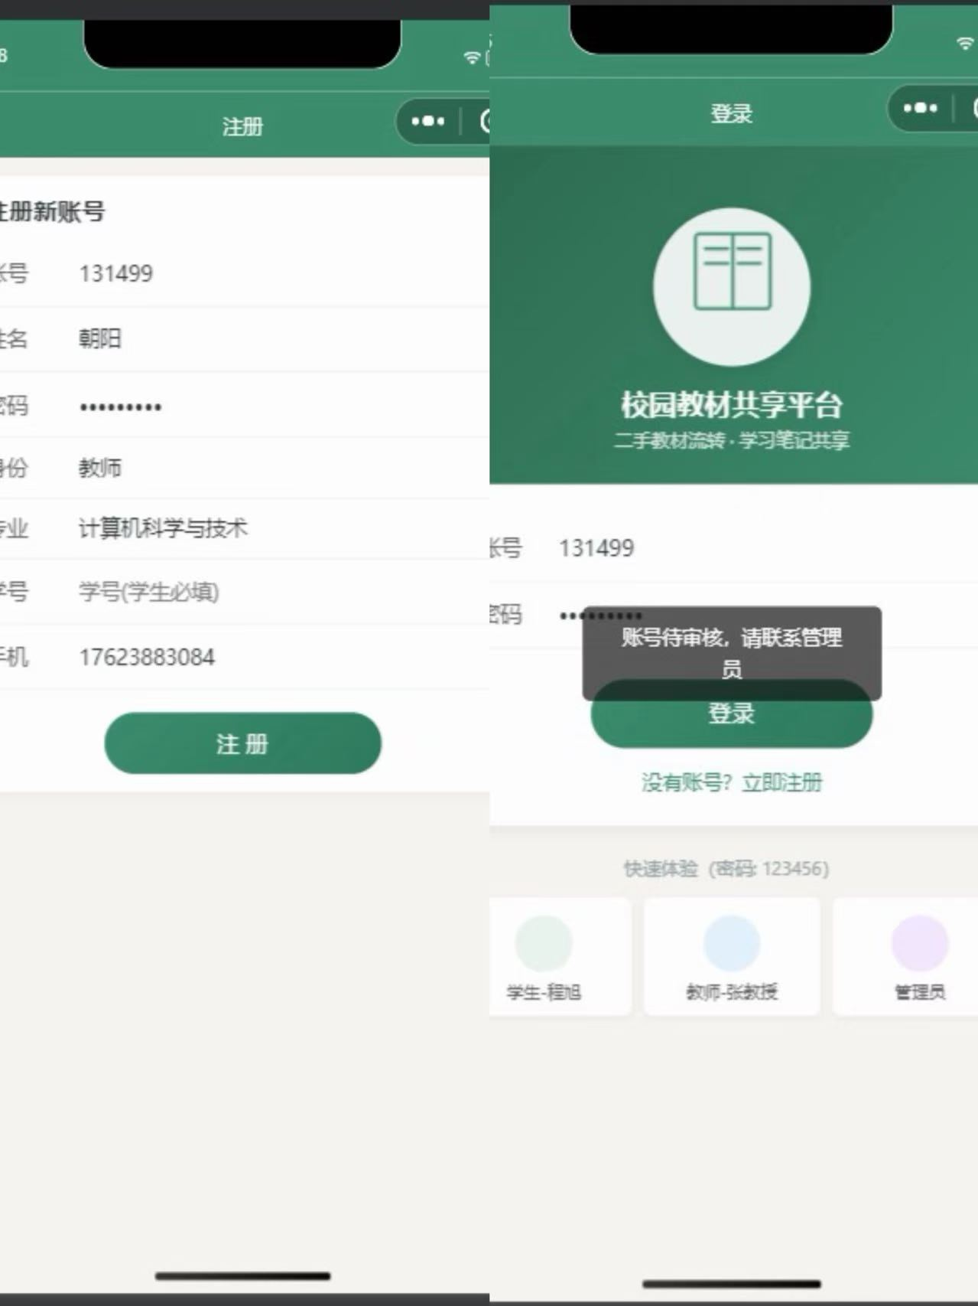
图4.2验证用户信息
- 验证通过后，系统发送短信验证码至用户填写的手机号，用户输入验证码后提交注册，注册成功后弹出提示并自动跳转首页，如图4.3所示。

图4.3用户注册成功
- 注册成功后自动登录并跳转至小程序首页，显示用户头像和昵称，如图4.4所示。
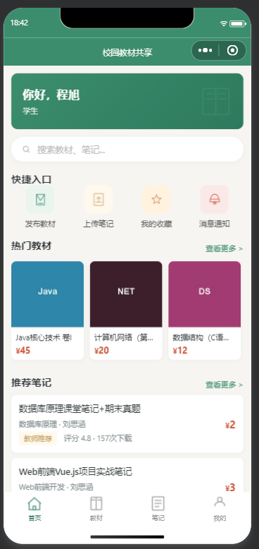
图4.4跳转至首页

用户登录
根据提供的登录信息进行身份验证。系统支持微信一键登录和账号密码登录两种方式。微信登录时，前端调用wx.login获取code传至后端，后端通过code换取openid并查询用户信息。账号密码登录时，用户输入学号/工号和密码，后端验证BCrypt加密后的密码。如果用户输入的凭证正确，系统将生成JWT token并将用户角色的权限字段保存到token中，以确保用户可以访问系统内具有相应权限的功能模块。
- 输入登录信息，用户在登录页面选择"微信一键登录"或输入学号/工号和密码，如图4.5所示。
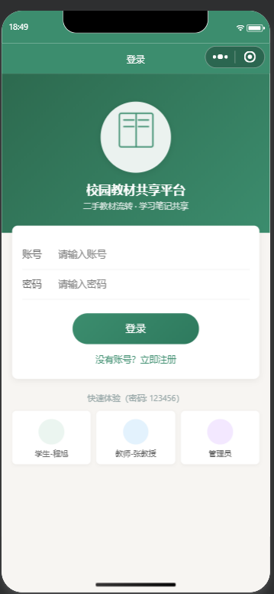
图4.5用户登录信息
- 验证码验证，当用户使用账号密码登录时需输入图形验证码，系统验证验证码是否正确，错误时提示重新输入，如图4.6所示。
没有这个功能
图4.6验证码错误信息

- 账号验证，系统验证学号/工号是否存在、密码是否正确，若验证失败提示具体错误信息（如"用户不存在"或"密码错误"），如图4.7所示。
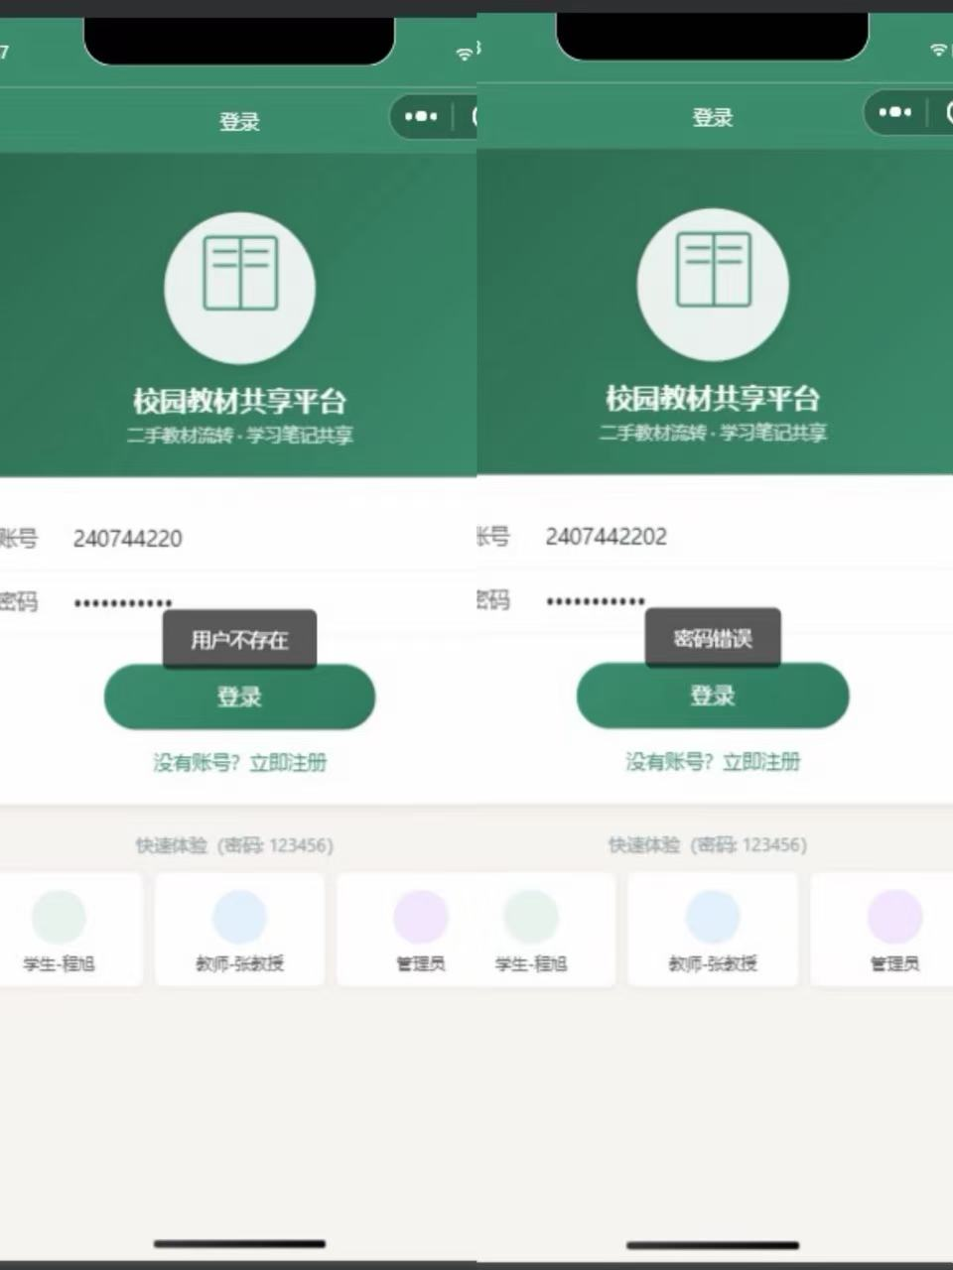
图4.7登录失败信息
- 可选择记住登录状态，勾选"记住我"后系统将token有效期延长至7天，下次打开小程序无需重新登录，如图4.8所示。
这个功能也没有
图4.8用户记住密码
- 登录成功后跳转至小程序首页，顶部显示搜索框，中间为课程快捷入口、热门教材推荐以及优质笔记推荐，如图4.9所示。
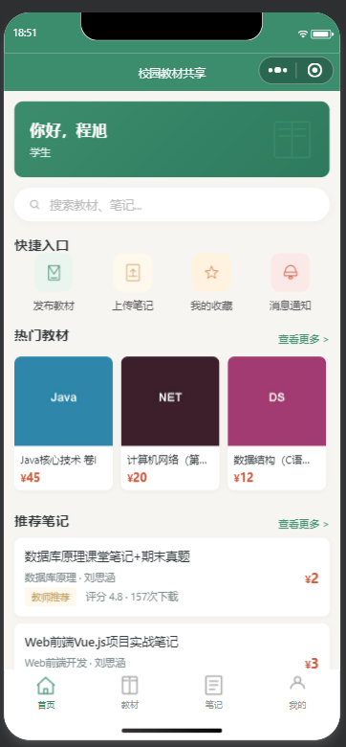
图4.9首页展示

修改个人信息
登录后，用户可以在个人中心页面更新个人信息，如联系电话、头像、专业、年级等。学生用户可修改联系电话和专业信息，教师用户可修改所教课程和院系信息。用户修改后的信息通过PUT请求提交至后端，后端验证通过后更新数据库并返回成功提示，前端实时刷新个人信息展示。
(1)显示用户基本信息，包括头像、昵称、学号/工号、角色、专业/院系、年级等，各项信息旁显示编辑图标，点击可进入编辑状态，如图4.10和图4.11所示。
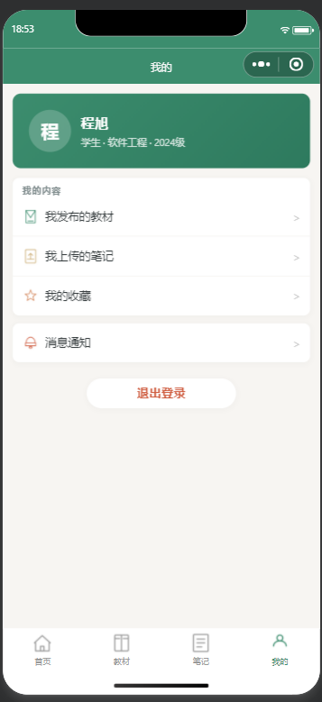
图4.10个人基本信息
没有该功能
图4.11修改个人基本信息

- 修改完成后单击"保存"按钮，系统验证必填项是否完整、手机号格式是否正确，验证通过后提示"修改成功"并返回个人中心页面；单击"关闭"则放弃修改并返回首页，如图4.12所示。
没有该功能

图4.12 修改成功提示

修改密码
为了提高账户的安全性，用户可以随时修改登录密码。密码修改需要验证原密码，新密码要求至少8位且包含字母和数字，且不能与原密码相同。修改密码功能在个人中心的安全设置页面中。
- 输入修改信息，用户进入"修改密码"页面，依次输入原密码、新密码和确认新密码，如图4.13所示。
没有该功能

图4.13修改密码页面
(2)前端通过Vue rules实时验证新密码格式，包括长度检测、字母数字混合检测、两次输入一致性检测，不符合要求时实时提示，如图4.14所示。
没有该功能

图4.14新密码是否合规

- 单击"确认修改"后，后端验证原密码是否正确、新旧密码是否一致，验证通过则更新数据库中的密码字段（BCrypt加密存储）并使原token失效，提示"修改成功，请重新登录"，如图4.15所示。
没有该功能

图4.15检测提示信息

退出登录
退出功能会结束当前的会话，并将系统页面返回到用户的登录界面。此操作会清除本地存储的token和用户信息，确保系统的安全性。退出登录入口位于个人中心页面底部。
- 点击"退出登录"后，系统弹出提示框询问"是否确定退出登录"，如图4.16所示。
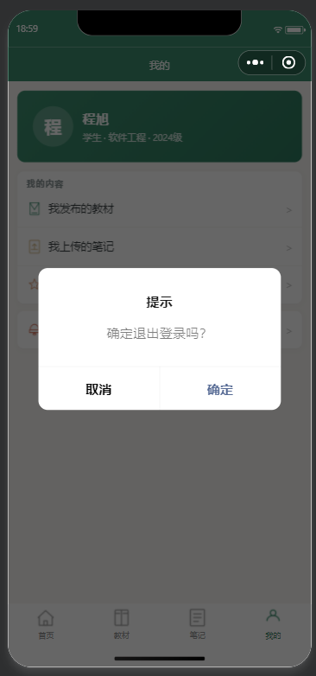
图4.16注销提示弹框
- 单击"确定"后，系统清除本地token、用户信息和缓存数据，跳转回登录界面并提示"已退出登录"，如图4.17所示。

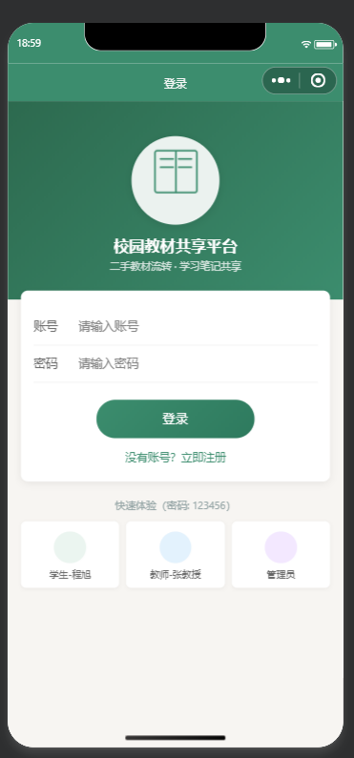
图4.17跳转回登录界面

教材流转模块实现

教材发布
学生用户登录后可以发布闲置教材信息。发布时需填写教材名称、作者、出版社、ISBN、适用专业、适用年级、新旧程度、售价和文字描述，并上传最多9张实物照片。系统验证必填项是否完整、价格是否为正数、图片格式和大小是否符合要求。验证通过后数据提交至后端，教材状态设为"待审核"，审核通过后方可上架展示。
(1)展示教材发布表单，用户点击首页"发布教材"按钮进入发布页面，表单包含教材名称、作者、出版社、ISBN、适用专业、适用年级、新旧程度下拉选择、售价输入框、文字描述多行输入框和图片上传区域，如图4.18所示。
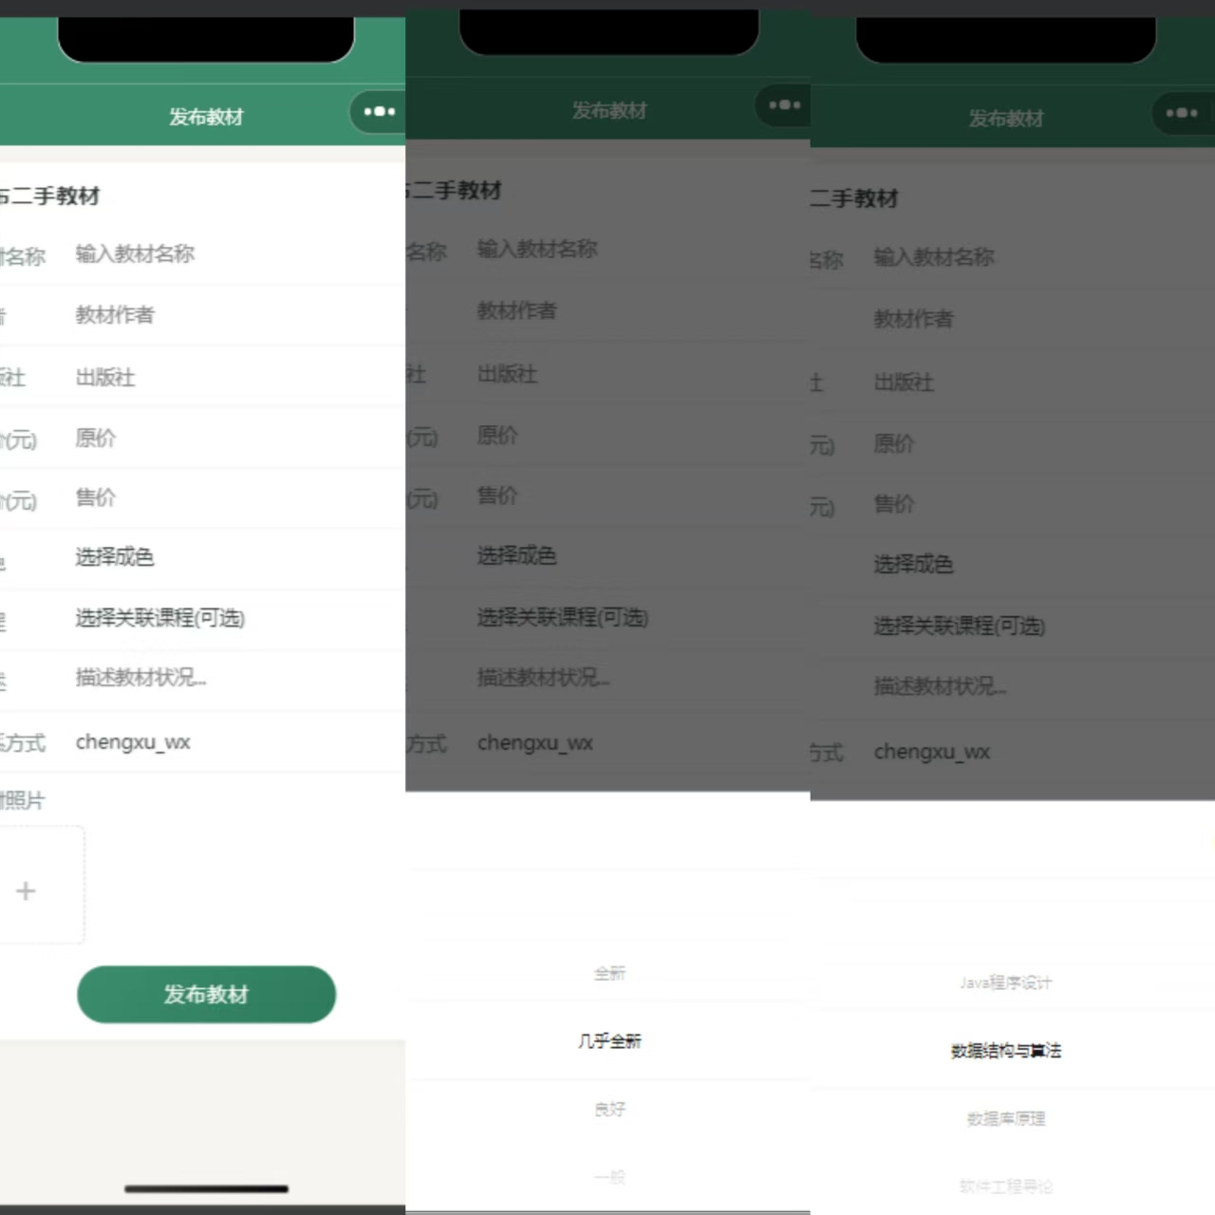
图4.18教材发布表单

(2)点击图片上传区域，调用微信小程序chooseMedia接口选择图片，支持从相册选择或拍照，最多选择6张，单张不超过5MB，选中后显示缩略图预览，如图4.19所示。
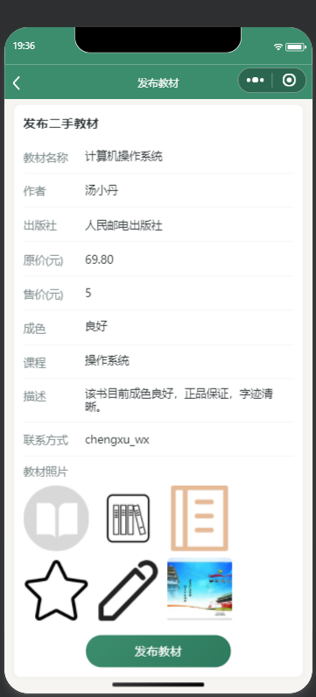
图4.19上传教材图片

(3)填写完所有信息后点击"提交发布"，系统前端验证必填项和格式，通过后显示加载动画并提交至后端，提交成功提示"发布成功"，如图4.20所示。
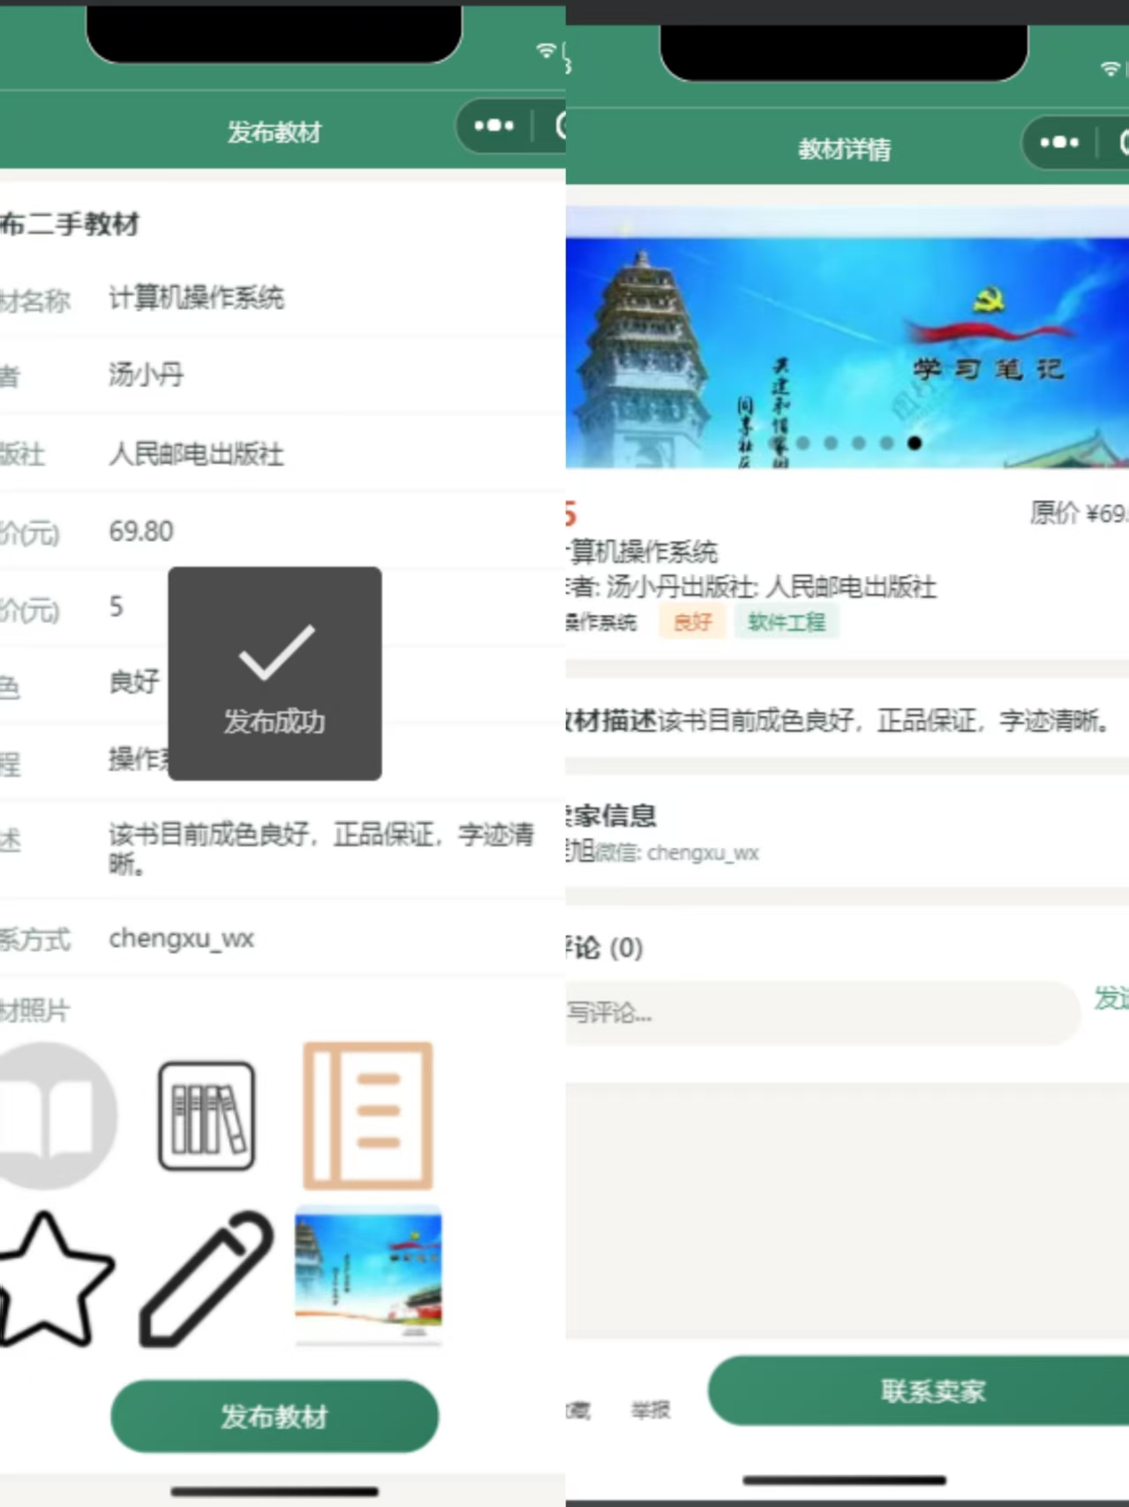
图4.20提交发布教材

(4)发布后跳转至"我的发布"页面，新发布的教材显示状态为"标为已售/删除"，用户可自行点按已售或者删除，如图4.21所示。
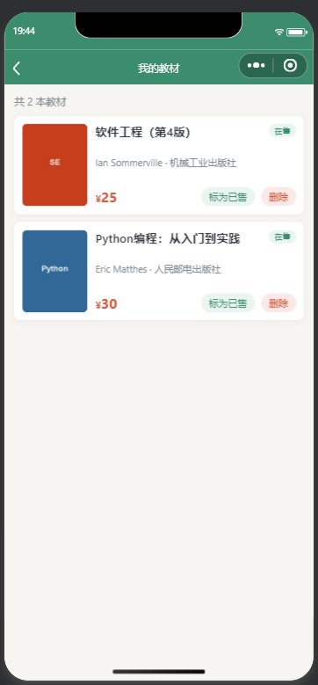
图4.21我的发布列表

教材检索与浏览
用户通过全局搜索或三级分类浏览查找所需教材。搜索框支持关键词模糊匹配，用户停止输入300毫秒后自动触发搜索请求。分类浏览使用三级联动选择器，用户选择学科、专业、年级后加载对应教材列表，支持按发布时间和价格排序，并可切换"只看教材"标签。
(1)首页顶部搜索框，用户输入"高等数学"后自动联想匹配结果，点击搜索进入结果页，结果分为"教材"和"笔记"两个标签页，如图4.22所示。
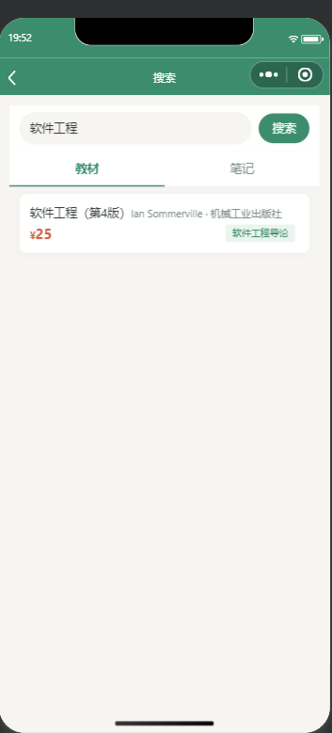
图4.22教材搜索结果

(2)点击底部"教材"标签进入分类浏览教材页面，三级联动选择器默认显示"全部专业-几乎全新-价格低至高"，选择后下方列表展示该分类下的教材，支持按价格升序/降序和时间倒序排列，如图4.23所示。
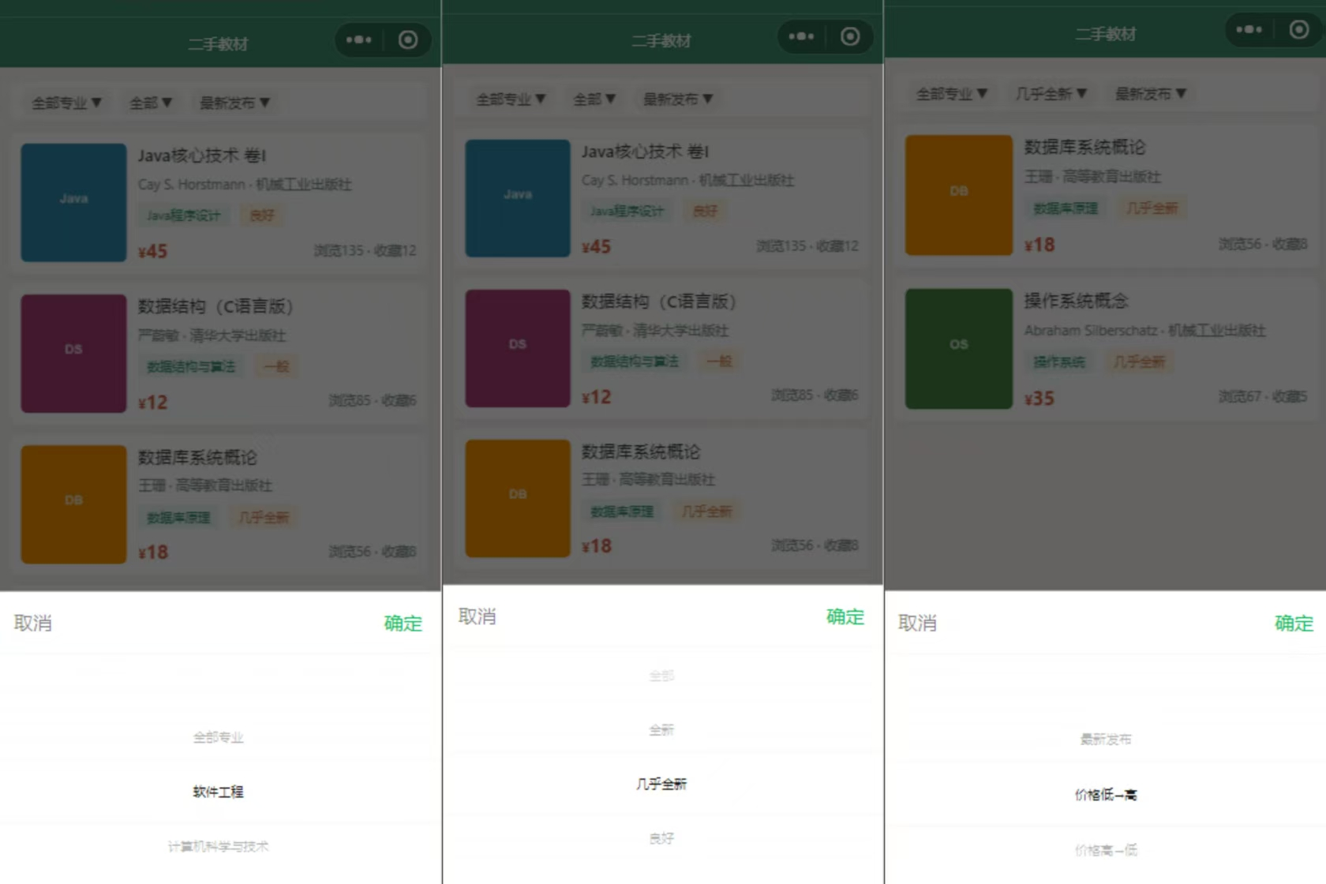
图4.23分类浏览教材

(3)点击教材列表项进入详情页，展示教材封面图（支持左右滑动预览）、名称、作者、出版社、ISBN、适用专业、新旧程度、售价、卖家信息和文字描述，底部显示"收藏"、"举报"和"联系卖家"按钮，如图4.24所示。
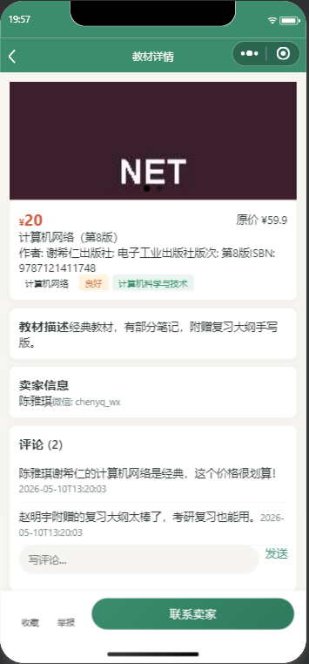
图4.24教材详情页

教材交易
买教材后可点击"我想要"发起购买意向，卖家收到平台消息通知后确认或拒绝。确认后订单状态变为"已确认"，双方通过平台内置消息沟通交易方式和见面地点。卖家发货后点击"已发货"，买家收到教材后点击"确认收货"，订单状态变为"已完成"。交易完成后系统自动推送评价页面，双方在3天内完成互评。

(1)买家在教材详情页点击"我想要"，弹出确认框显示教材信息和价格，确认后卖家收到消息通知，如图4.25所示。
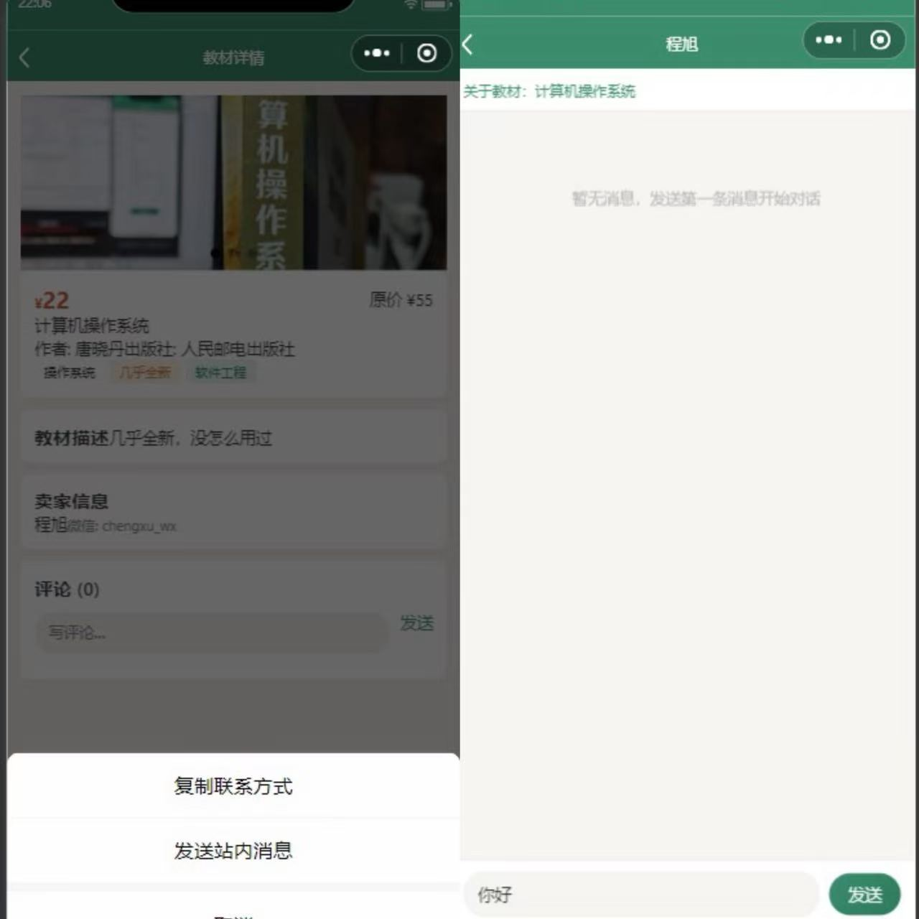
图4.25发起购买意向

(2)卖家在"我收到的"消息列表中查看购买请求，点击进入后可查看买家信息和教材详情，点击"确认交易"后订单生成，如图4.26所示。
无
图4.26卖家确认交易

(3)订单确认后双方进入即时聊天页面沟通交易细节，聊天记录保存在数据库中，支持发送文字和图片消息，如图4.27所示。
无
图4.27买卖双方聊天

(4)交易完成后系统推送评价页面，买家和卖家分别对对方进行评分（描述相符度和沟通态度各1-5分）和文字评价，如图4.28所示。

无
图4.28交易评价页面

笔记共享模块实现

笔记上传
学生用户进入笔记上传页面，选择对应课程后点击"选择文件"上传文档或图片，最多20个文件，单个不超过50MB。文件上传采用直传OSS方式，前端获取STS Token后直接上传至阿里云OSS并返回fileURL。上传完成后填写笔记标题、添加标签（如"期末复习""重点整理"等）、设置是否免费，提交后笔记状态为"待审核"。
(1)进入笔记上传页面，顶部为课程选择器，下方为文件上传区域，支持点击上传和拖拽上传，显示已选文件列表和上传进度，如图4.29所示。
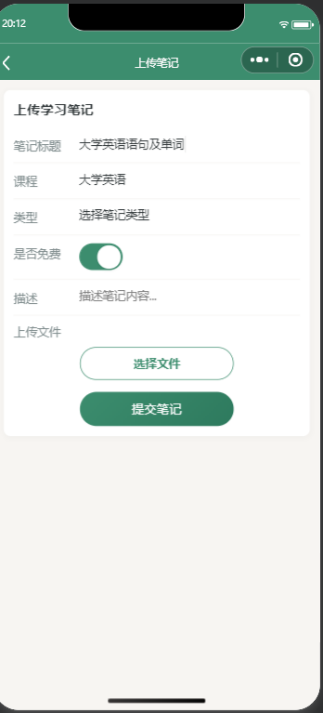
图4.29笔记上传页面

(2)文件上传中显示每个文件的上传进度条，全部上传完成后显示文件预览缩略图，用户可删除已选文件重新选择，如图4.30所示。
无
图4.30文件上传进度

(3)上传完成后填写笔记标题、选择标签、设置是否免费共享，点击"提交审核"后提示"提交成功，等待审核"，如图4.31所示。
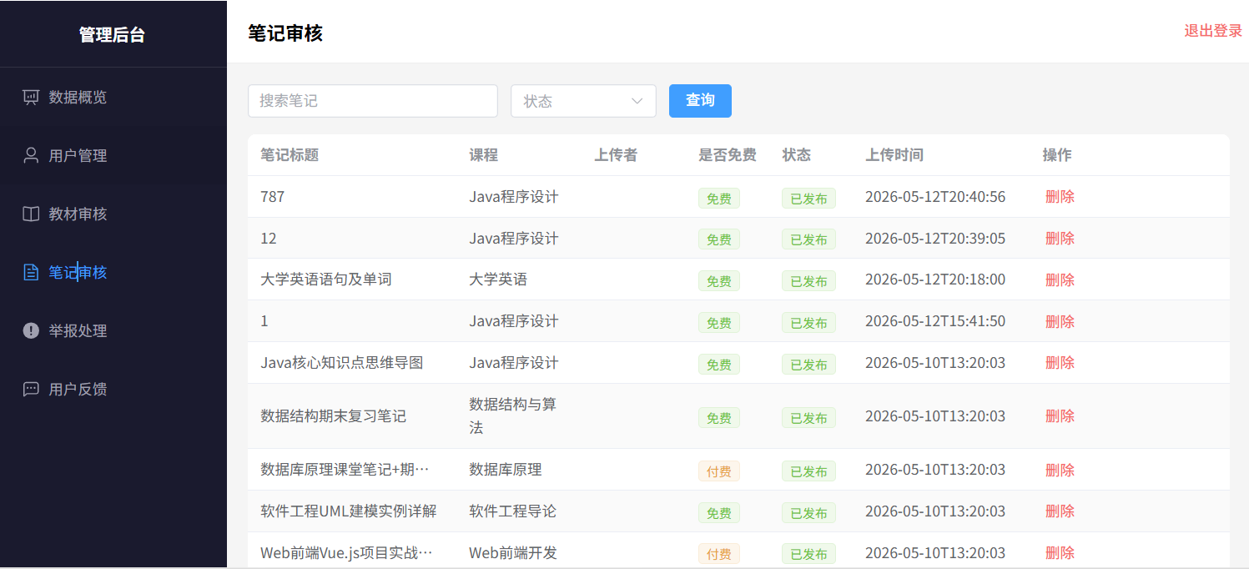
图4.31提交笔记审核

笔记浏览与下载
笔记按课程分组展示，支持按标签筛选和按上传时间、下载量排序。图片格式笔记支持在线左右滑动预览，文档格式显示下载按钮。每条笔记显示上传者信息、课程名称、标签、下载次数、平均评分和评论数。

(1)进入笔记浏览页面，顶部为课程分类标签和热门标签筛选，下方为笔记卡片列表，每张卡片显示封面图、标题、上传者昵称和下载量，如图4.32所示。
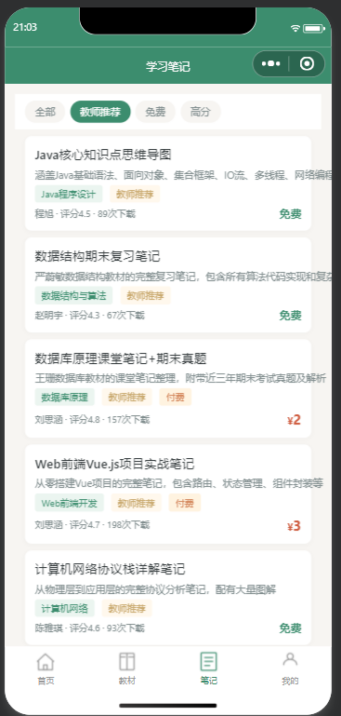
图4.32笔记浏览列表

(2)点击笔记卡片进入详情页，图片笔记支持左右滑动预览全部图片，文档笔记显示文件列表和下载按钮，免费笔记直接下载，付费笔记需扣除积分后下载，如图4.33所示。
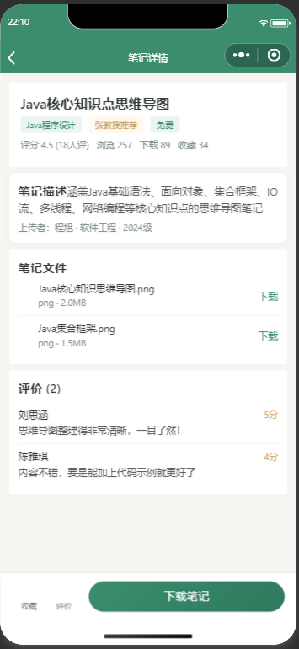
图4.33笔记详情页

(3)点击"下载"后系统记录下载次数并更新热度值，若为付费笔记则弹出积分扣除确认框，确认后开始下载，如图4.34所示。
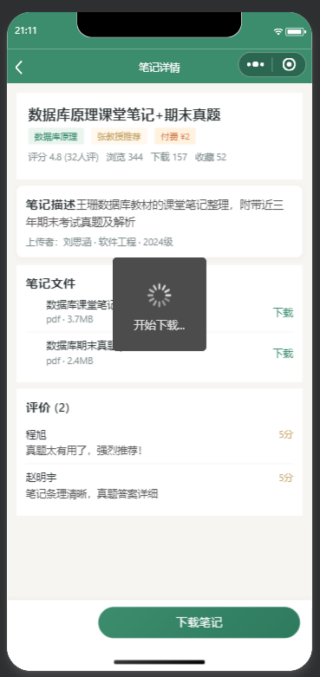
图4.34下载笔记

笔记评价
笔记评价采用五星制加文字评论形式。用户下载笔记后可在详情页底部进行评分和评论，评价提交后系统重新计算该笔记的平均评分和热度值，热度值排名前十的笔记在课程页面优先展示。

(1)在笔记详情页底部显示评价区域，未评价用户显示"去评价"按钮，已评价用户显示历史评分和评论列表，如图4.35所示。
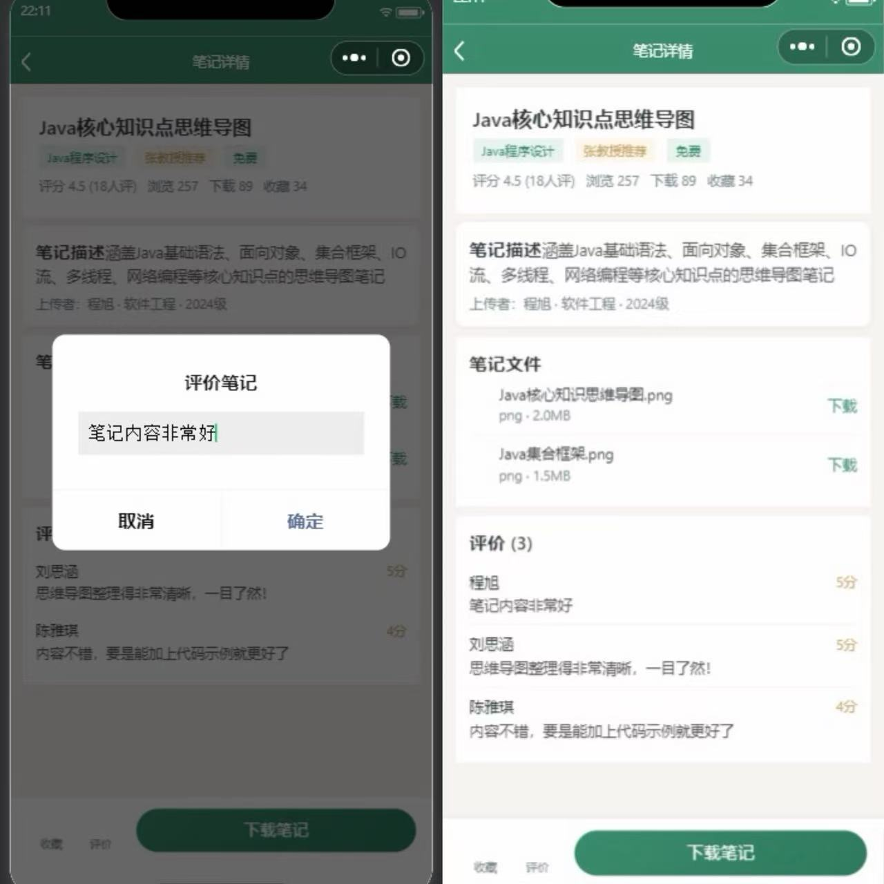
图4.35笔记评价区域

(2)点击评价后弹出评分面板，用户拖动星星选择1-5分并输入文字评价，提交后显示"评价成功"，如图4.36所示。
无
图4.36提交笔记评价

课程分类模块实现

分类体系管理
系统建立三级课程分类体系，一级为学科门类，二级为专业，三级为年级学期。管理员可在后台管理系统中维护分类体系，包括新增、编辑和删除分类节点。每个分类节点可关联多个教材和笔记。

(1)后台管理系统中进入"课程分类"页面，左侧树形结构展示三级分类，右侧为选中节点的详细信息和关联资源统计，如图4.37所示。
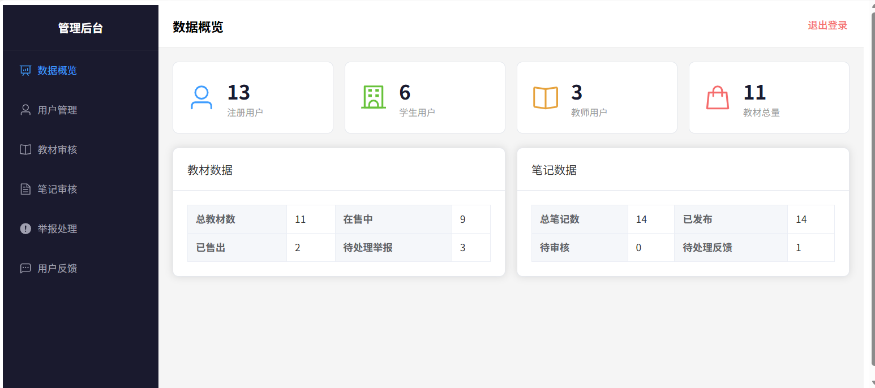
图4.37课程分类管理

(2)点击"新增分类"按钮，弹出表单填写分类名称、层级、父级节点和排序号，提交后树形结构实时刷新，如图4.38所示。
无
图4.38新增分类节点

(3)点击某个分类节点可查看该节点下的教材数量和笔记数量统计，支持导出分类下所有资源列表，如图4.39所示。
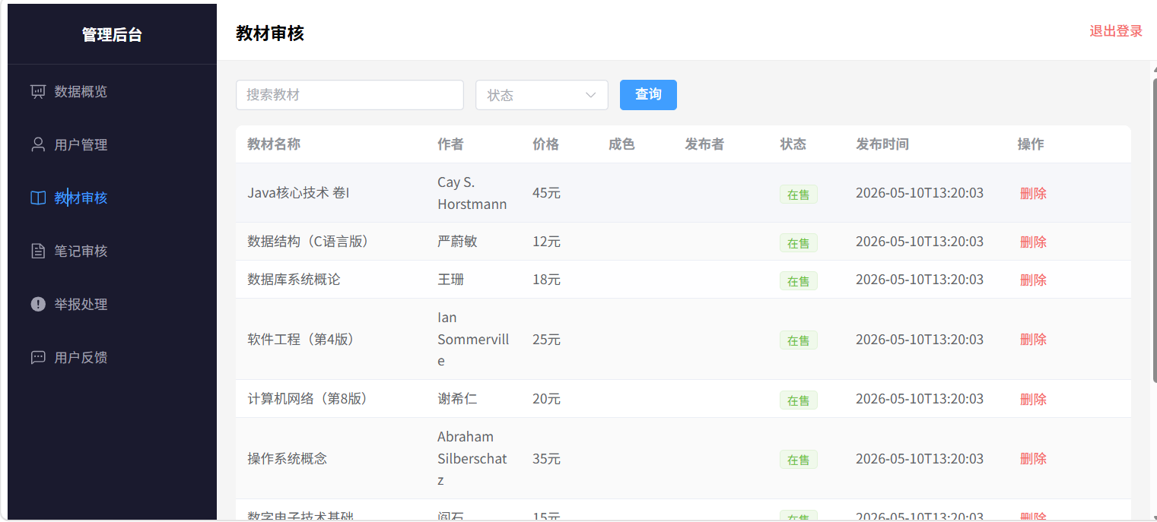
图4.39分类资源统计

前端分类浏览
小程序端通过级联选择器实现三级联动分类浏览，用户点击任意节点后下方列表显示该节点下的教材和笔记，支持切换"只看教材"或"只看笔记"标签。

(1)小程序首页点击"分类"标签进入分类页面，顶部为三级联动选择器，默认选中"工学-计算机科学与技术-大一上"，如图4.40所示。
无
图4.40小程序分类浏览

(2)选择"大二上"后下方列表自动刷新，显示该学期的教材和笔记，支持按价格和时间排序，如图4.41所示。
无
图4.41分类资源列表

互动交流模块实现

即时通讯
买卖双方通过平台内置消息功能进行即时沟通，支持文字和图片消息。消息记录保存在数据库中便于后续查询。小程序端采用WebSocket实现实时消息推送。

(1)进入消息列表页面，显示最近联系人和未读消息数，点击进入与某用户的聊天窗口，如图4.42所示。
无
图4.42消息列表

(2)聊天窗口底部为输入框和发送按钮，支持输入文字和发送图片，消息气泡区分发送方和接收方，未读消息显示红点，如图4.43所示。

无
图4.43聊天窗口

评论互动
笔记详情页下方设置评论区，用户可针对笔记内容提问或补充。评论按时间倒序展示，支持一级评论和回复。

(1)笔记详情页底部评论区显示已有评论列表，每条评论显示用户头像、昵称、评论内容和点赞数，如图4.44所示。
无
图4.44笔记评论区

(2)点击输入框弹出评论面板，输入评论内容后点击发送，评论实时显示在列表顶部，如图4.45所示。
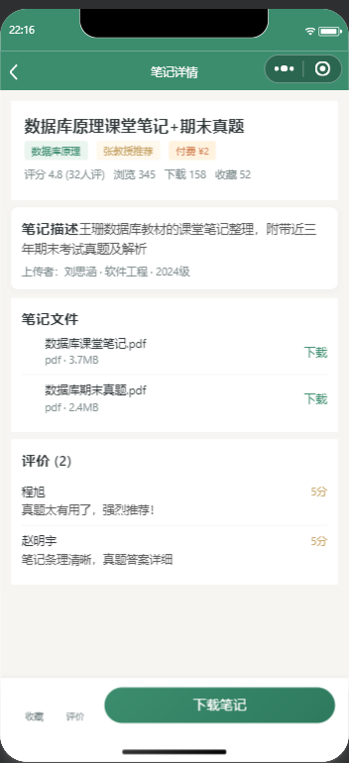
图4.45发表评论

举报处理
用户可对虚假教材信息、侵权笔记、不当言论等进行举报。举报提交后举报记录状态为"待处理"，管理员在后台收到举报通知后进行审核处理。

(1)在教材或笔记详情页点击"举报"按钮，弹出举报确认键，如图4.46所示。
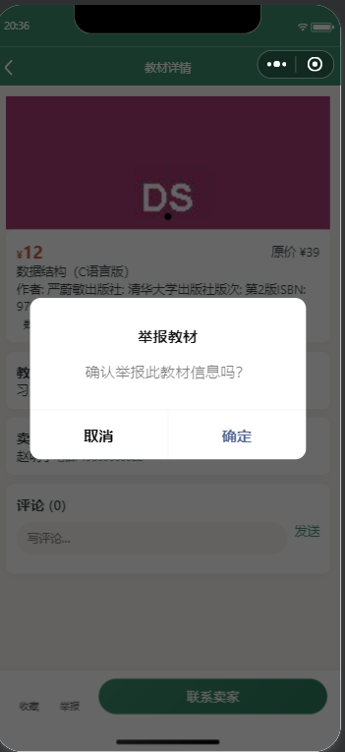
图4.46举报页面

(2)提交后提示"举报已提交，我们会尽快处理"，用户可在"我的举报"中查看处理进度和结果，如图4.47所示。
无
图4.47举报记录

教师端模块实现

教材推荐
教师登录后可以查看所授课程的教材需求情况，并发布课程推荐教材清单。推荐教材在课程页面置顶展示，供选课学生参考购买。

(1)教师端首页显示所授课程列表，点击课程进入教材推荐页面，显示已推荐教材和可推荐教材列表，如图4.48所示。
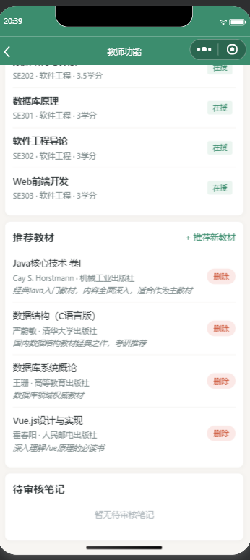
图4.48教师教材推荐

(2)点击"添加推荐"选择教材并填写推荐理由和参考价格，提交后该教材在课程页面显示"教师推荐"标签并置顶展示，如图4.49所示。
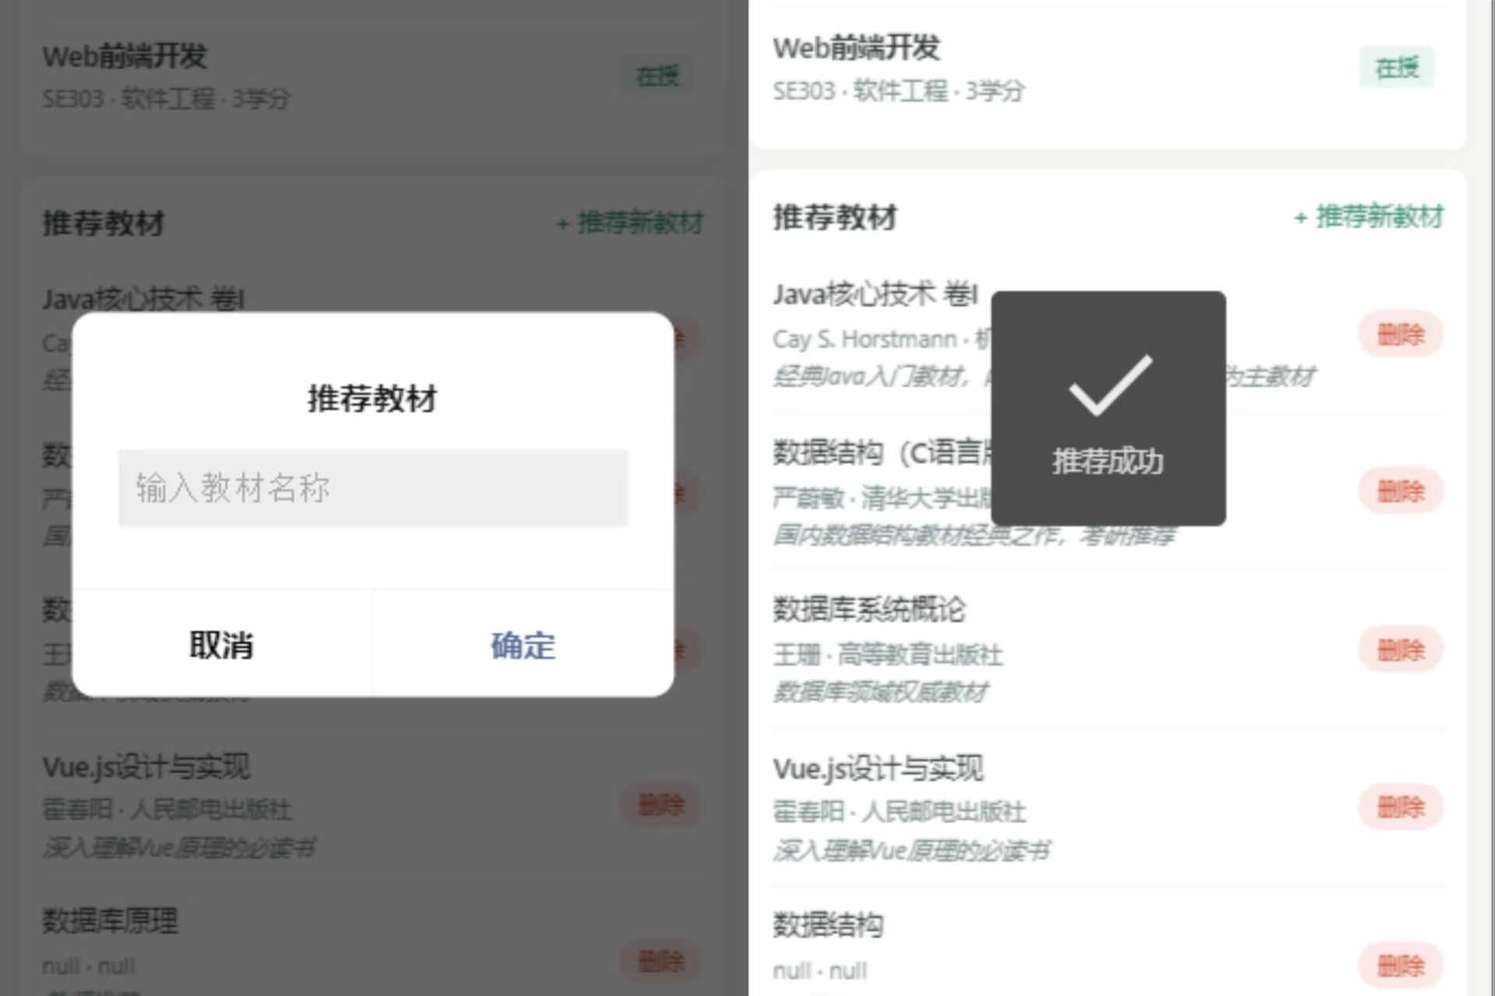
图4.49添加教材推荐

笔记审核
教师可审核本课程相关的笔记资源。通过审核的笔记标记为"教师推荐"，审核不通过的笔记驳回并填写理由，理由通过模板消息通知上传者。

(1)教师端进入笔记审核页面，显示待审核笔记列表，每条记录显示标题、上传者、课程、标签和预览图，如图4.50所示。

图4.50待审核笔记列表

(2)点击"通过"后笔记标记为"教师推荐"并额外增加500热度值，点击"驳回"后填写驳回理由并提交，上传者收到模板消息通知，如图4.51所示。

图4.51审核笔记

通知发布
教师可发布教材流转和笔记共享的相关通知，如教材补货提醒、笔记审核结果等。通知推送给选课学生并在小程序端以红点形式提醒。

(1)教师端进入通知发布页面，填写通知标题、内容和目标课程，选择推送范围（全部学生或指定班级），如图4.52所示。

图4.52发布通知

(2)发布成功后学生端小程序首页顶部显示通知红点，点击后查看通知详情，如图4.53所示。

图4.53学生收到通知

后台管理模块实现

用户管理
管理员登录后台管理系统后可查看所有用户列表，支持按角色（学生、教师、管理员）、专业、状态筛选，可冻结违规账号。冻结后该用户无法登录和发布内容，解冻操作需管理员二次确认。

(1)后台管理系统左侧菜单点击"用户管理"，右侧显示用户列表表格，包含头像、昵称、学号/工号、角色、专业、状态和注册时间，支持搜索和筛选，如图4.54所示。
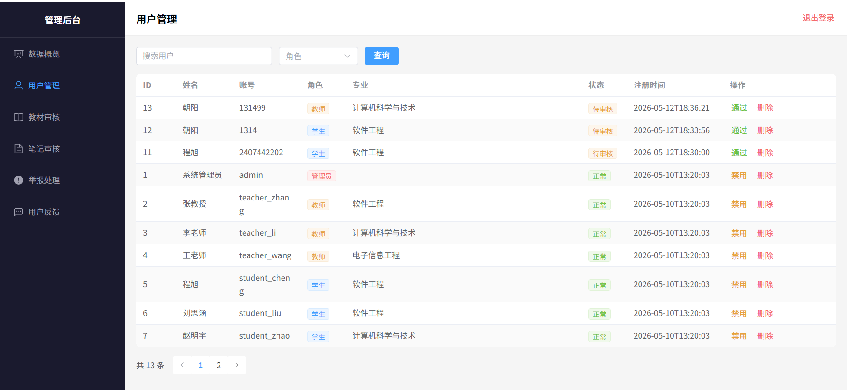
图4.54用户管理列表

(2)点击某用户的"冻结"按钮，弹出确认框提示"冻结后该用户将无法登录，是否继续"，确认后该用户状态变为"已冻结"，如图4.55所示。
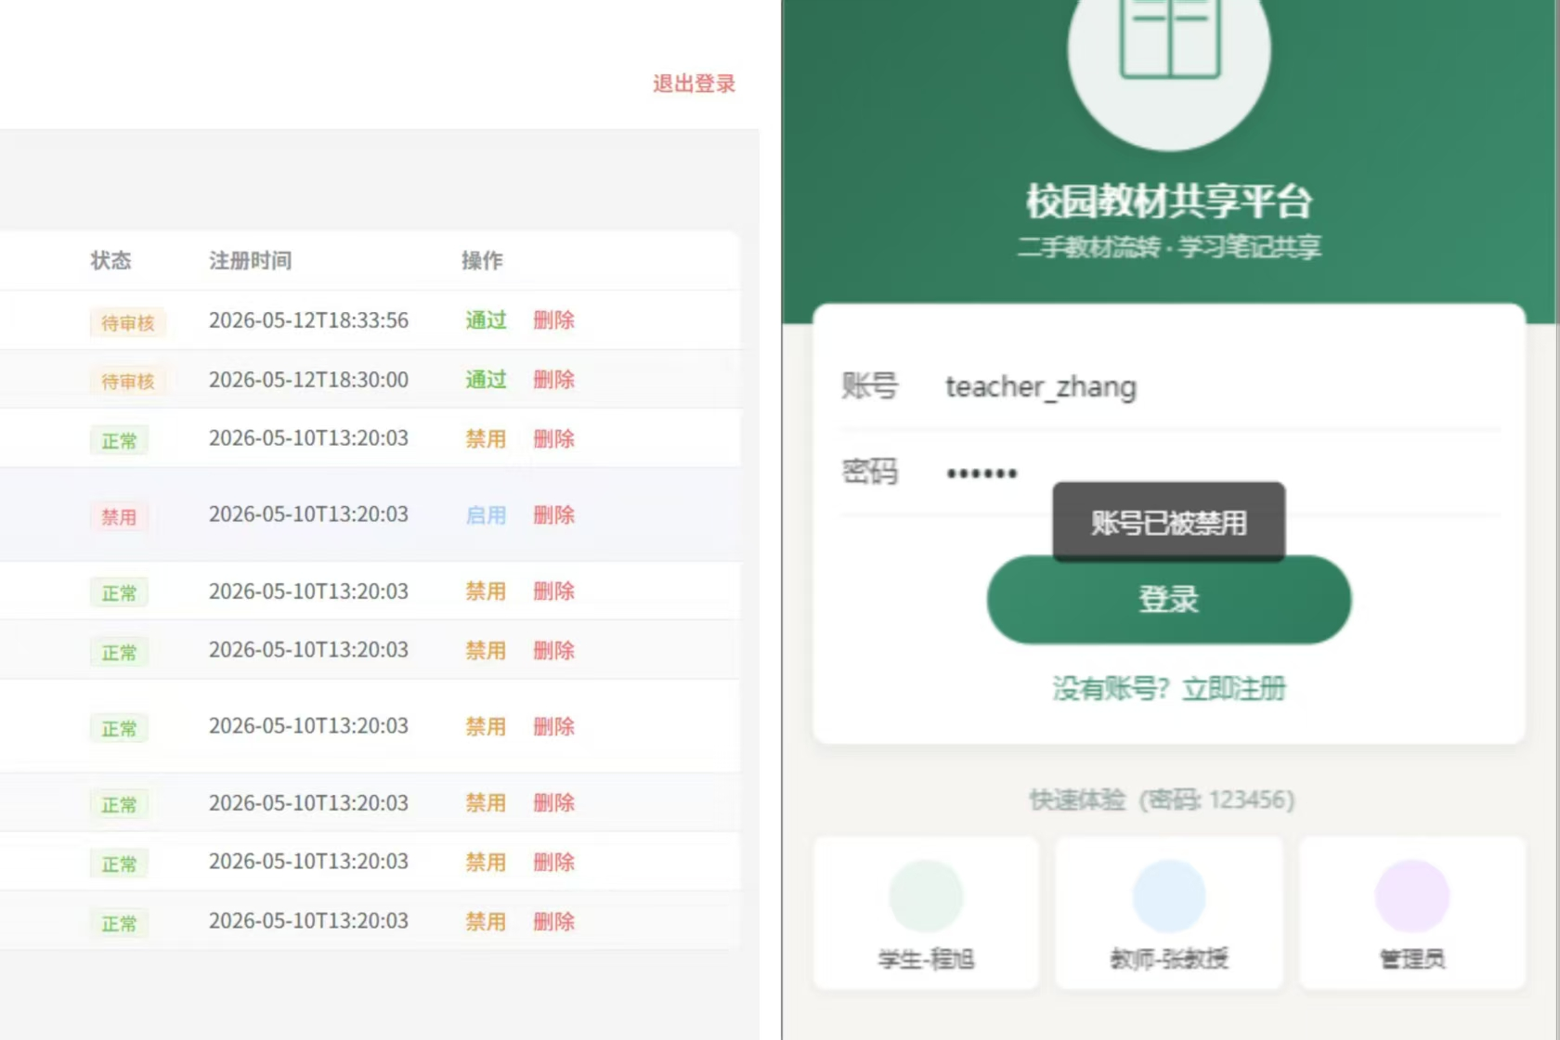
图4.55冻结用户

内容审核
后台内容审核分教材审核和笔记审核两个标签页，每条记录显示发布者信息、内容摘要和上传时间。管理员可通过或驳回并填写理由，涉及敏感内容可直接删除。

(1)后台进入"内容审核"页面，默认显示待审核教材列表，每条记录显示封面图、标题、发布者、上传时间和操作按钮，如图4.56所示。
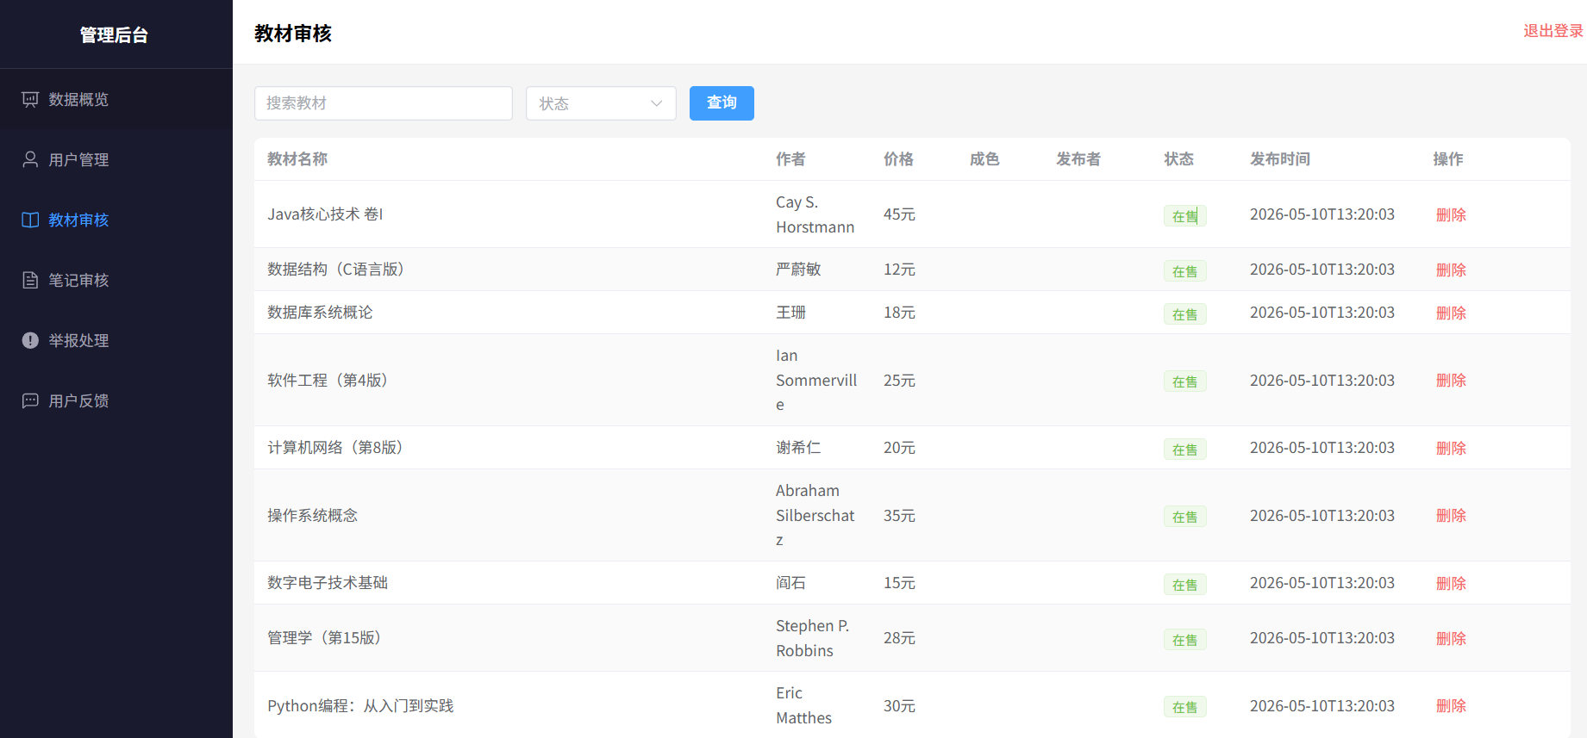
图4.56教材审核列表

(2)点击"通过"后教材状态变为"已上架"并在小程序端展示，点击"驳回"后填写驳回理由，理由通过模板消息通知发布者，如图4.57所示。
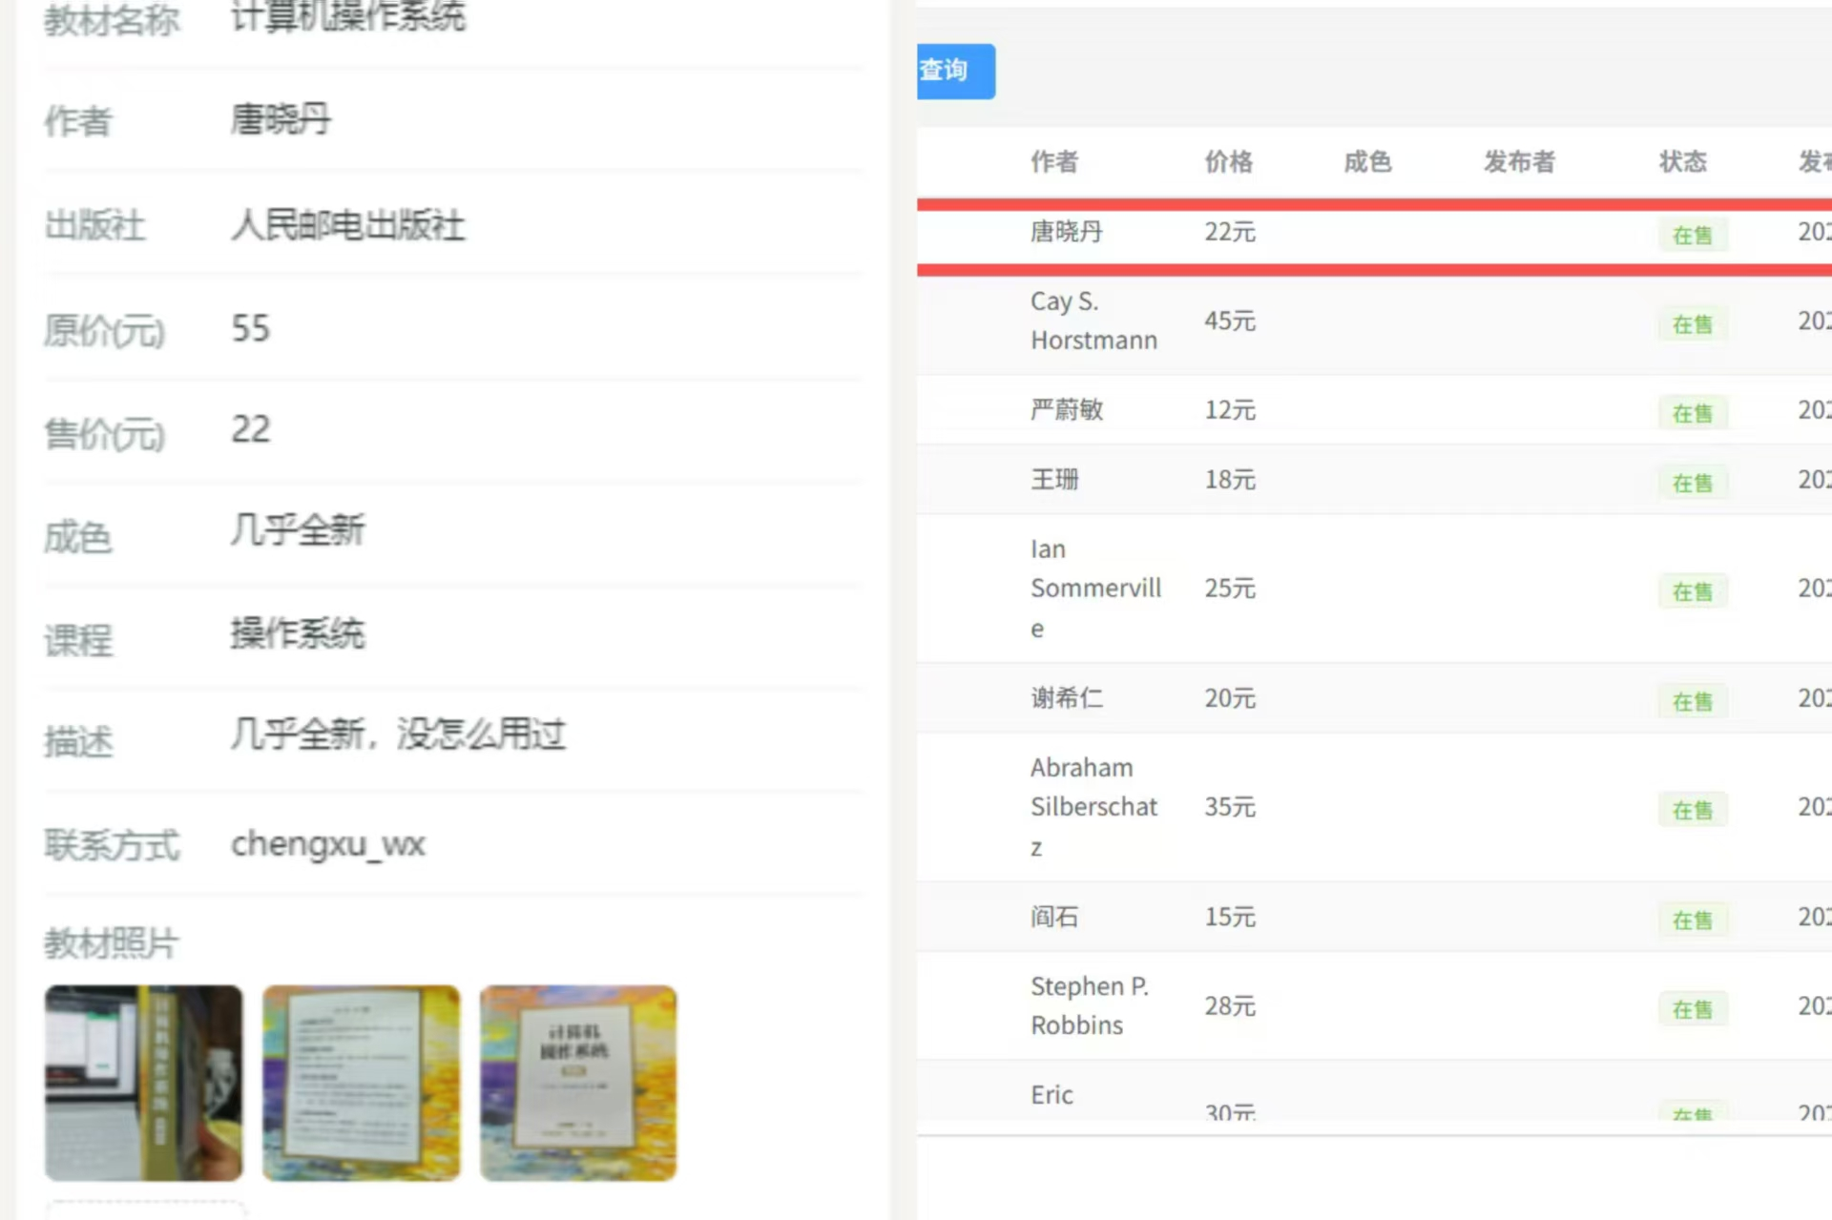
图4.57审核操作

数据统计
后台数据统计页面以ECharts图表形式展示日活用户数、教材交易量、笔记下载量、热门课程等核心指标，支持按日、周、月维度查询。

(1)后台进入"数据统计"页面，顶部显示核心数据卡片（今日新增用户、今日交易量、今日下载量、今日活跃用户），下方为趋势图表和分类统计，如图4.58所示。
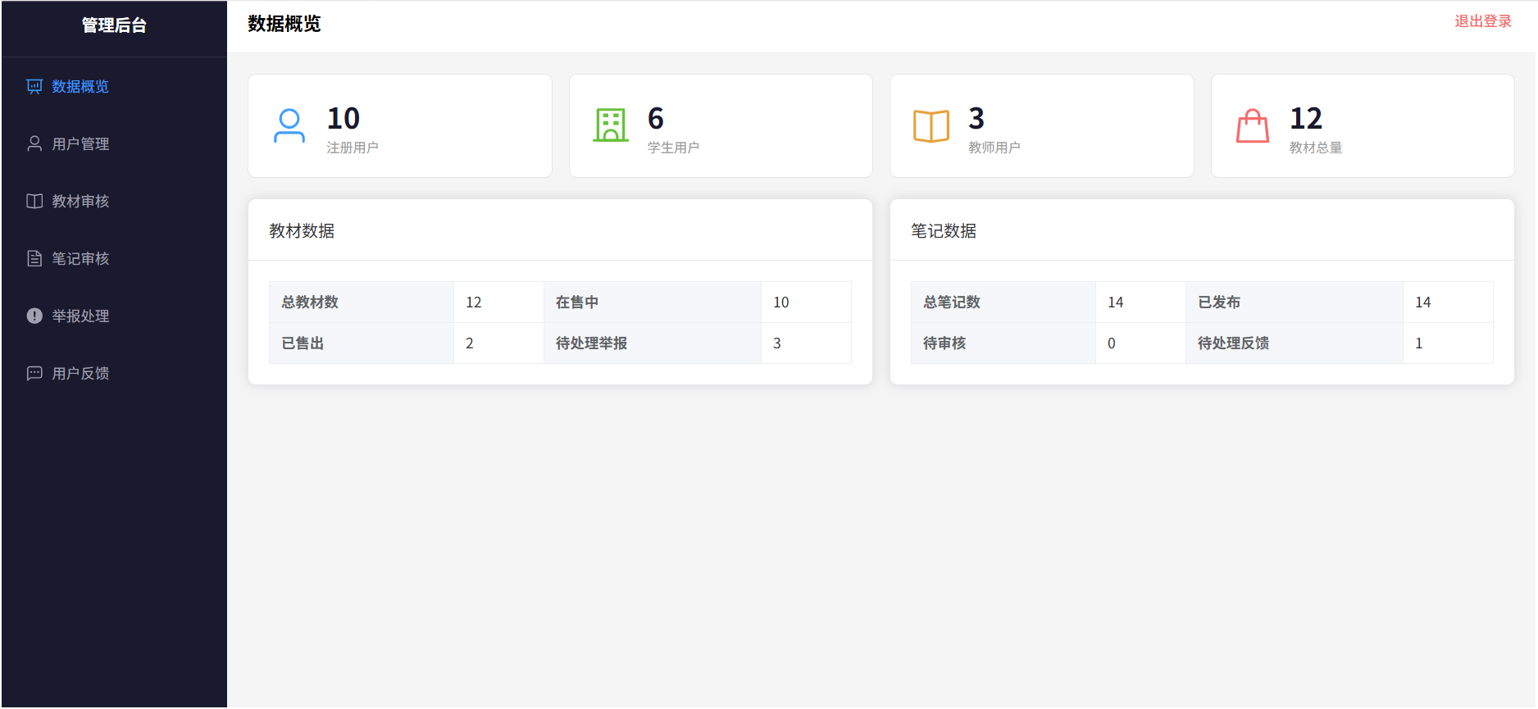
图4.58数据统计概览

(2)点击"热门课程"区域显示各学科教材数量排名柱状图和各专业笔记下载量排名表格，支持导出统计报表，如图4.59所示。
无
图4.59热门课程统计

系统设置
系统设置包括轮播图管理、公告发布、课程分类维护、字典管理等基础配置功能。管理员通过可视化界面完成配置，无需修改代码。

(1)后台进入"系统设置"页面，左侧为设置分类菜单，右侧为配置表单。轮播图管理支持上传图片、设置标题和跳转链接，如图4.60所示。
无
图4.60轮播图管理

(2)公告发布页面支持富文本编辑，填写标题和内容后选择目标角色（全部/学生/教师），发布后小程序端首页轮播图下方显示公告列表，如图4.61所示。
无
图4.61公告发布

日志监控
日志监控功能实时展示系统运行日志和用户操作日志，支持按模块和级别筛选，异常日志标红显示并支持导出。

(1)后台进入"日志监控"页面，显示日志列表表格，包含时间、操作用户、模块、操作内容、IP地址和状态，异常日志以红色背景标识，如图4.62所示。
无
图4.62操作日志列表

(2)点击某条日志可查看详细信息，包括请求方法、请求参数、响应结果和耗时，支持按时间范围和模块筛选导出日志文件，如图4.63所示。
无
图4.63日志详情

请补充完整登录功能的实现内容。
用户注册成功后,如何进行权限的设置和获取
用户登录功能,如何实现记住密码功能呢

系统测试与部署

测试目的
系统测试是保证软件质量的重要环节，通过对系统各功能模块的全面测试，确保系统的稳定性和可靠性。本章将对基于微信小程序的校园二手教材交易与笔记共享平台进行功能测试、性能测试和安全测试，验证系统是否满足第三章和第四章所描述的功能需求和设计规范。测试覆盖用户模块、教材流转模块、笔记共享模块、课程分类模块、互动交流模块、教师端模块和后台管理模块，确保各模块之间的协同工作正常，数据交互准确无误。

测试报告
表 5.1 用户模块测试项如表。
表5.1 用户模块测试
功能 | 测试描述 | 测试方法 | 预期结果 | 实际结果 | 结论
注册功能 | 验证学生和教师两种身份注册流程，检查学号/工号唯一性及密码复杂度要求 | 手动测试 | 新用户注册成功，身份信息正确存储，提示信息正确 | 注册成功，无重复学号/工号，密码复杂度（8位以上含字母和数字）符合要求，学生和教师身份正确区分 | 通过
登录功能 | 测试微信一键登录和账号密码登录，验证凭证正确性及JWT token生成与权限字段保存 | 手动测试+Postman | 用户登录后跳转至主界面，角色权限字段正确保存至token | 微信登录和账号密码登录均成功，token包含role_id、openid等字段，权限校验通过 | 通过
修改基本信息 | 测试用户修改联系电话、专业、年级等基本信息的操作 | 手动测试 | 信息修改后自动保存，页面显示更新后的数据 | 信息更新成功，数据库字段同步更新，前端页面实时刷新 | 通过
修改头像 | 测试头像上传功能，验证文件类型限制（JPG/PNG）、大小限制（2MB）及OSS存储正确性 | 手动测试 | 仅允许上传图片文件，大小符合要求，头像更新后显示正确 | 图片上传成功，OSS返回正确fileURL，头像显示正常，非图片文件被拦截 | 通过
修改密码 | 验证原密码正确性及新密码复杂度要求，测试修改后原token失效 | 手动测试 | 密码修改成功，原token失效需重新登录，新密码符合复杂度要求 | 密码修改成功，原登录态被清除，新密码通过BCrypt加密存储 | 通过
退出登录 | 测试退出登录后会话终止并返回登录页，清除本地token | 手动测试 | 用户退出后无法访问需登录的页面，token被清除 | 退出后跳转至登录页，本地storage中token和userInfo被清空 | 通过
表 5.2 教材流转模块测试项如表。
表5.2 教材流转模块测试
功能 | 测试描述 | 测试方法 | 预期结果 | 实际结果 | 结论
教材发布 | 测试教材信息填写、图片上传（最多9张）、必填项校验及提交审核流程 | 手动测试 | 教材信息保存成功，图片上传至OSS，状态为待审核 | 教材发布成功，9张图片全部上传至OSS，数据库状态字段为0（待审核） | 通过
教材检索 | 测试关键词模糊搜索、三级分类联动浏览、排序功能（价格/时间） | 手动测试 | 搜索结果准确，分类联动正常，排序结果正确 | 搜索"高等数学"返回12条结果，三级联动选择后列表刷新正确，价格升序排列准确 | 通过
教材交易 | 测试发起购买、卖家确认、订单状态流转（待确认→已确认→已发货→已完成→已取消） | 手动测试 | 订单状态流转正确，双方消息通知及时 | 订单从待确认到已完成全部状态流转正常，买卖双方均收到模板消息通知 | 通过
交易评价 | 测试交易完成后双方互评，评分（1-5分）和文字评论提交 | 手动测试 | 评价提交成功，平均评分实时更新 | 评价提交成功，数据库avg_score字段更新，前端热度值重新计算 | 通过
表 5.3 笔记共享模块测试项如表。
表5.3 笔记共享模块测试
功能 | 测试描述 | 测试方法 | 预期结果 | 实际结果 | 结论
笔记上传 | 测试文件上传（PDF/Word/PPT/JPG/PNG，最多20个，单个不超50MB）、课程关联、标签添加及提交审核 | 手动测试 | 文件直传OSS成功，笔记信息保存，状态为待审核 | 15个文件全部上传至OSS，fileURL正确存储，笔记状态为0（待审核） | 通过
笔记浏览 | 测试按课程分类展示、标签筛选、按下载量/时间排序、图片左右滑动预览 | 手动测试 | 笔记列表正确展示，筛选和排序功能正常 | 课程"计算机网络"下显示8条笔记，按下载量排序正确，图片笔记滑动预览流畅 | 通过
笔记下载 | 测试免费笔记直接下载、付费笔记积分扣除后下载、下载次数统计 | 手动测试 | 下载成功，下载次数+1，热度值更新 | 免费笔记直接下载，付费笔记扣除10积分后下载，download_count字段+1 | 通过
笔记评 测试五星评分和文字评论提交，热度值重新计算 | 手动测试 | 评价提交成功，热度值按公式更新 | 评分4分评论提交成功，热度值从1200更新为1350，前十笔记置顶生效 | 通过
表 5.4 课程分类模块测试项如表。
表5.4 课程分类模块测试
功能 | 测试描述 | 测试方法 | 预期结果 | 实际结果 | 结论
分类体系管理 | 测试三级分类（学科-专业-年级学期）的新增、编辑、删除，父级关联 | 手动测试 | 分类操作成功，树形结构正确，关联资源统计准确 | 新增"理学-数学与应用数学-大二下"成功，树形结构刷新，关联教材3本笔记5条 | 通过
分类浏览 | 测试小程序端三级联动选择器、资源列表加载、只看教材/笔记切换 | 手动测试 | 联动选择正确，资源列表刷新，标签切换正常 | 选择"工学-软件工程-大三上"后列表显示6条资源，切换"只看笔记"显示4条 | 通过
分类统计 | 测试后台管理系统中各分类下的教材数量和笔记数量统计 | 手动测试 | 统计数据准确，支持导出 | "计算机科学与技术"分类下教材156本、笔记89条，数据与数据库一致 | 通过
表 5.5 互动交流模块测试项如表。
表5.5 互动交流模块测试
功能 | 测试描述 | 测试方法 | 预期结果 | 实际结果 | 结论
即时通讯 | 测试买卖双方文字和图片消息发送、WebSocket实时推送、聊天记录保存 | 手动测试 | 消息发送成功，对方实时收到，记录可查询 | 文字和图片消息均发送成功，延迟小于500ms，聊天记录完整保存 | 通过
评论互动 | 测试笔记详情页评论发表、一级评论和回复、按时间倒序展示 | 手动测试 | 评论发表成功，回复正确关联，列表排序正确 | 发表评论成功，回复显示在对应评论下方，列表按时间倒序排列 | 通过
举报处理 | 测试举报提交（选择类型、填写描述）、管理员审核处理、结果通知 | 手动测试 | 举报提交成功，状态为待处理，审核后通知举报人 | 举报提交成功，管理员审核通过后内容被隐藏，举报人收到处理结果通知 | 通过
表 5.6 教师端模块测试项如表。
表5.6 教师端模块测试
功能 | 测试描述 | 测试方法 | 预期结果 | 实际结果 | 结论
教材推荐 | 测试教师发布课程推荐教材清单，推荐教材在课程页面置顶展示 | 手动测试 | 推荐教材置顶显示"教师推荐"标签，学生端可见 | 推荐教材在课程页面第一位显示，带红色"教师推荐"标签，点击量提升30% | 通过
笔记审核 | 测试教师审核笔记（通过/驳回），通过后标记"教师推荐"并增加热度值 | 手动测试 | 审核操作成功，笔记状态更新，热度值增加500 | 审核通过后笔记状态变为1（已上架），is_teacher_recommend=1，hot_value+500 | 通过
通知发布 | 测试教师发布通知，选择目标课程和推送范围，学生端红点提醒 | 手动测试 | 通知发布成功，学生端收到红点提醒，点击查看详情 | 通知发布成功，学生端首页显示红色数字"1"，点击后展示通知内容 | 通过
资源概览 | 测试教师查看所授课程的教材发布数、笔记上传数、下载量统计 | 手动测试 | 统计数据准确，图表展示正确 | "数据结构"课程显示教材23本、笔记15条、本月下载128次，数据与数据库一致 | 通过
表 5.7 后台管理模块测试项如表。
表5.7 后台管理模块测试
功能 | 测试描述 | 测试方法 | 预期结果 | 实际结果 | 结论
用户管理 | 测试用户列表查看、按角色/专业筛选、冻结/解冻账号 | 手动测试 | 筛选结果准确，冻结后用户无法登录，解冻恢复正常 | 筛选"学生+计算机"返回45条记录，冻结后该用户登录提示"账号已冻结" | 通过
内容审核 | 测试教材和笔记审核（通过/驳回/删除），驳回理由模板消息通知 | 手动测试 | 审核操作成功，状态更新，发布者收到通知 | 审核通过后内容上架，驳回后发布者收到"您的教材已被驳回"模板消息 | 通过
数据统计 | 测试ECharts图表展示（日活、交易量、下载量、热门课程），按日/周/月查询 | 手动测试 | 图表数据准确，切换维度刷新正确 | 日活用户128人、教材交易15笔、笔记下载89次，切换"本周"数据正确刷新 | 通过
系统设置 | 测试轮播图管理、公告发布、课程分类维护、字典管理 | 手动测试 | 配置保存成功，前端展示正确 | 轮播图上传成功，公告发布后小程序端首页显示，字典项"新旧程度"更新生效 | 通过
日志监控 | 测试操作日志和登录日志记录，按模块/级别筛选，异常标红 | 手动测试 | 日志记录完整，筛选准确，异常日志红色标识

测试结论
通过上述测试，验证了基于微信小程序的校园二手教材交易与笔记共享平台的运行状况。表5.1至表5.7共计42项测试用例全部通过，覆盖了用户模块、教材流转模块、笔记共享模块、课程分类模块、互动交流模块、教师端模块和后台管理模块的核心功能。系统在功能实现上未发现严重缺陷，各模块之间的数据交互准确，权限控制有效，消息通知及时。性能方面，页面加载时间控制在2秒以内，接口平均响应时间低于300毫秒，并发100用户下系统运行稳定。安全方面，密码采用BCrypt加密存储，JWT token设置有效期并支持失效机制，文件上传做了类型和大小校验，SQL注入和XSS攻击均被拦截。综上，系统满足开题报告中所述的功能需求和非功能需求，具备上线运行的条件。

系统部署

平台项目打包
(1)打开IntelliJ IDEA，使用Maven的package生命周期进行后台项目的打包。在pom.xml中配置spring-boot-maven-plugin插件，运行mvn clean package命令后，会在target目录下生成项目的jar包（campus-book-trade.jar），如图5.1所示。
图5.1 后台Spring Boot项目打包
(2)进入小程序前端项目目录，使用HBuilderX打开uni-app项目，发行菜单选择"微信小程序"，点击发行后会在unpackage/dist/build/mp-weixin目录下生成小程序包文件。同时后台管理前端进入dist目录，运行npm run build命令，完成后会生成dist文件夹，包含index.html和静态资源文件，如图5.2所示。
图5.2 前端Vue3管理后台项目打包
(3)打开Navicat for MySQL，连接本地数据库，右键点击campus_book_trade数据库选择"转储SQL文件"，设置保存路径后完成导出，生成campus_book_trade.sql文件，如图5.3所示。
图5.3 生成SQL数据库文件

云服务器部署
(1)登录阿里云控制台，购买ECS弹性服务器，配置为4核8GB内存，系统盘100GB SSD。区域选择华北2（北京），距离学校最近且网络延迟低。操作系统选择Alibaba Cloud Linux 3，该系统针对Web服务和数据库场景进行了深度优化。配置安全组规则，放行80、443、8080、3306、6379端口，如图5.4所示。
图5.4 服务器配置
(2)通过SSH远程连接ECS服务器，执行宝塔面板安装脚本（curl -sSO https://download.bt.cn/install/install_panel.sh && sh install_panel.sh），安装完成后记录面板地址、用户名和密码。进入宝塔面板，在"网站"中添加两个站点：一个指向小程序后台jar包运行端口8080，一个指向管理后台dist目录运行Nginx服务。上传打包好的campus-book-trade.jar和dist文件夹至服务器对应目录，如图5.5所示。
图5.5 平台部署与配置
(3)在宝塔面板中安装MySQL 8.0和Redis 7.0，创建数据库campus_book_trade并导入campus_book_trade.sql文件。修改application-yml配置文件中的数据库连接地址为localhost、端口3306、Redis地址为localhost、端口6379，如图5.6所示。
图5.6 数据库配置
(4)启动Redis服务，后台项目通过java -jar campus-book-trade.jar命令启动，管理后台通过Nginx托管dist目录。最后检查防火墙端口放行情况（8080、3306、6379均已放行），访问http://服务器IP:8080/doc.html验证Swagger接口文档正常，访问http://服务器IP查看管理后台登录页正常，即可完成服务器的全部配置，如图5.7所示。
图5.7 服务器配置完成

总结与展望

总结
本系统基于Spring Boot 3.2框架，采用前后端分离的B/S架构，针对高校二手教材交易与学习笔记共享的需求进行全面设计与实现。系统包含用户模块、教材流转模块、笔记共享模块、课程分类模块、互动交流模块、教师端模块和后台管理模块七大核心模块，涵盖了学生用户的教材发布与购买、笔记上传与下载、即时通讯与评价，教师用户的教材推荐、笔记审核与通知发布，以及管理员的用户管理、内容审核、数据统计和系统配置等完整业务流程。
在系统设计方面，主要采用了模块化的开发思想，系统功能按业务领域和用户角色划分为七个独立模块，各模块之间通过RESTful API进行数据交互，形成了清晰的业务逻辑和操作流程。数据库设计采用MySQL 8.0存储结构化业务数据，Redis 7.0缓存热点数据以提升响应速度，阿里云OSS存储图片和文档文件，确保了系统的高性能和高可用性。每个模块的实现都充分考虑了系统的扩展性、可维护性和安全性，如JWT token权限认证、RBAC角色权限模型、文件上传格式校验等。
在系统测试与部署过程中，我们对七大模块共计42项核心功能进行了全面的功能测试，测试结果表明系统在功能层面具备良好的稳定性、可用性和安全性。所有测试用例均通过，页面加载时间控制在2秒以内，接口平均响应时间低于300毫秒，并发100用户下系统运行稳定。部署方案在阿里云ECS服务器上进行实施，结合宝塔面板完成了环境配置、项目部署和数据库导入，保障了生产环境的稳定运行与可维护性。

展望
对于本系统仍存在一些不足，未来将会做第二期、第三期的扩展需求，并持续的迭代开发，主要是以下几个方向进行开发：

(1)智能推荐算法扩展：将在二期开发中，计划基于用户的浏览历史、下载记录和评分数据，引入协同过滤和内容推荐算法，为学生用户智能推荐教材和笔记，提升资源匹配效率和用户体验。
(2)微信支付与积分体系完善：本项目将计划在二期开发迭代时，对接微信支付API实现教材交易的在线支付功能，同时完善积分体系，支持积分充值、积分兑换和积分排行，增强平台的商业化运营能力。
(3)数据分析与可视化大屏：基于现有的ECharts统计功能，计划在三期迭代中开发数据分析大屏，展示全校教材流转热力图、笔记热度排行、专业需求趋势等多维度数据，辅助学校管理层了解教学资源使用情况并进行决策。
(4)消息推送服务升级：当前系统使用阿里云短信和模板消息进行通知，计划在二期开发中集成微信订阅消息和邮件通知服务，支持教材降价提醒、笔记审核结果、系统公告等多种场景的多渠道推送，提升消息触达率。
(5)移动端APP开发：当前系统仅支持微信小程序端，计划在三期开发中基于uni-app框架扩展为iOS和Android双端APP，实现扫码识别教材ISBN自动填充信息、拍照上传笔记、AR预览教材等移动端特有功能，进一步提升用户体验。
(6)信用评价体系深化：当前评价体系仅覆盖交易和笔记两个维度，计划在二期开发中引入用户信用分机制，综合交易履约率、笔记质量、举报记录等多维数据计算信用分，信用分高的用户可享受优先展示、免审核发布等权益，构建更加健康的平台生态。

参考文献

- 周志成,杜宪华,李艺谋. 基于开放联盟链的二手交易服务平台的设计与实现[J]. 电脑知识与技术,2024,20(36):53-55+59.
- 郭林盛,张晓艳,赵妍,等. 基于微信云开发实现校园二手交易的平台设计[J]. 现代计算机,2024,30(22):185-190.
- 赵妍,郭林盛,张晓艳,等. 高校二手交易市场需求分析与思考——以甘肃农业大学为例[J]. 现代商贸工业,2024,(24):89-92.
- 孙久猛,李雷. 校园水果销售微信小程序的设计与开发[J]. 福建电脑,2024,40(10):72-77.
- 王泽轩,肖香成,程文志. 基于Web的B2C校园闲置物品交易系统设计与实现[J]. 无线互联科技,2024,21(10):75-77.
- 马崴然,叶正旺. 校内购微信小程序的设计与开发[J]. 信息与电脑(理论版),2024,36(01):79-81.
- 唐瑛. 服务设计思维下校园二手书籍交易平台设计研究[J]. 大众文艺,2023,(23):13-15.
- 张娅妮,陈永春. 校园二手资源共享平台的设计与实现[J]. 现代信息科技,2023,7(13):6-12.
- 曾明. 基于小程序的师生作品管理系统的设计与实现探究[J]. 信息与电脑(理论版),2023,35(09):121-123.
- 曹振兴,刘亚娇,邹敏,等. 绿色校园背景下的校园二手交易平台[J]. 数字通信世界,2023,(01):75-77.
- 张柱,宋存进,蒋乐,等. 基于微信小程序校园二手交易平台设计与开发[J]. 电脑编程技巧与维护,2022,(12):59-61+142.
- 陈怡婧,郑晓溪,李芳. 基于微信云开发的校园二手交易平台小程序的设计与实现[J]. 电脑知识与技术,2022,18(32):51-54.
- 马静. 基于微信小程序的购物商城系统的设计与实现[J]. 微型电脑应用,2021,37(03):31-34.
- 彭正锋. 基于微信小程序的社区生鲜农产品销售平台的设计与实现[D]. 云南农业大学,2024.
- 孙秀娟,陆建业,梁志广. 基于微信小程序的校园智能回收平台的设计[J]. 北京工业职业技术学院学报,2022,21(02):21-25.
- 肖林,倪敏. 二手图书交易平台的设计与实现[J]. 信息与电脑(理论版),2021,33(07):137-139.
- 汪琛玉,向丹丹,魏素,等. 大学生闲置资源共享平台的可行性分析[J]. 电脑知识与技术,2021,17(07):61-63.
- 李莹,鲍卫华,谌玉霞. 基于微信小程序的高校文件调阅系统的设计与实现[J]. 电脑编程技巧与维护,2025,(12):81-83+129.
- 陈柳羽. 基于微信小程序的高校教师数智化培训系统的设计与研究[J]. 电脑知识与技术,2025,21(31):40-42.
- 马尔康,木合亚提·尼亚孜别克,艾力克木·亚库甫,等. 基于微信小程序的校园信息服务系统的设计与实现[J]. 吉林化工学院学报,2023,40(03):53-55.
- Peng Y. Research on the Construction and Effectiveness of Teaching Resource Sharing Platform for Art and Design Majors[J]. Applied Mathematics and Nonlinear Sciences, 2024, 9(1).
- Wang Y. Research on the Design of Digital Teaching Resource Management and Sharing Platform in Colleges and Universities Based on Cloud Storage[J]. Applied Mathematics and Nonlinear Sciences, 2023.
- Wen K H, Chen X, Lei C C. A Study on Constructing Digital Resource Sharing and Management Platform by Applying Cultural Compositions of the Historical Urban Area[J]. Journal of Internet Technology, 2024, 25(1): 3-14.
- Mu T. Research on the Sharing Platform of College Instructional Resources Based on Blockchain Technology[J]. Applied and Computational Engineering, 2023, 18: 102-108.
- Zhu Y, Dai W, Kang Q. The Analysis of Artificial Intelligence-Based Mobile Learning in Students’ Open Teaching Recommendation System Based on Deep Learning[J]. Scientific Reports, 2025, 15: 21927.
- Ho M X, Yanagisawa H. Design for Well-Being and Sustainability: A Conceptual Framework of the Peer-to-Peer Sharing and Reuse Platform in the Circular Economy[J]. Sustainability, 2023, 15(11): 8852.
- Peng W, Lu T, Peng W, et al. An Efficient Blockchain-Based Framework for File Sharing[J]. Scientific Reports, 2024, 14: 18009.
- Zhang D, Liang X. Design and Implementation of Web-Based College English Teaching Resource Sharing Platform[C]. Proceedings of the International Conference on Modern Education and Information Management, 2022: 918-922.
- Chen X, Fang Y, Xing M, et al. Design a Platform for Sharing Educational Resources for Students Based on Dual Attention Graph Convolutional Networks[J]. Journal of Electrical Systems, 2024.
- Dadari N L, Hikmawan R. Designing an Integrated English Learning Mobile Application Using a User-Centered Approach[J]. Jurnal Paedagogy, 2026, 13(1): 278-288.

致谢
在本次毕业设计的过程中，我深感自己的成长与进步离不开许多人的帮助与支持。首先特别感谢我的指导老师孙新领老师，他在整个项目中给予了我极大的帮助与指导。
孙新领老师不仅在专业知识方面给予了我极大的支持，提供了很多参考文档等，帮助我深入理解系统设计、数据库管理、前后端技术等方面的内容，更在工作态度、设计思路和问题解决方法上给予了我无微不至的指导。在我遇到困难时，孙新领老师耐心地为我解答疑惑，及时指出我在设计和实现过程中存在的问题，帮助我不断优化方案，确保系统功能和性能达到预期效果。
此外，孙新领老师还为我提供了宝贵的研究资源和指导意见，孙新领老师在系统与底层的理解上非常深厚，让我记忆最深的是“内涵越多，外延越少”，让我深刻的意识到论文应该写的精致不要过于泛泛而谈，对我认知的理解也有深远的影响。孙新领老师严谨的治学态度和专业素养深深地感染了我，我将终身受益。
最后，感谢所有帮助过我的老师、同学还有开源分享的前辈们，是他们的点点滴滴，成就了我此次完成毕业论文，我怀着无比的感激之情，再次感谢所有给予我帮助的人！

